
CÔNG TY TNHH TƯ VẤN XÂY DỰNG PHƯƠNG VIỆT QUY NHƠN
địa chỉ: số 14 ĐƯỜNG NGUYỄN PHONG SẮC – tp. quy nhơn – tỉnh bình định
điện thoại : 0935 644 734 - email: phuongvietquynhon@gmail.com

THUYẾT MINH
ĐỒ ÁN QUY HOẠCH CHI TIẾT XÂY DỰNG TỶ LỆ 1/500

KHU DÂN CƯ – THƯƠNG MẠI – DỊCH VỤ
ĐÔNG BẮC BẰNG CHÂU, PHƯỜNG ĐẬP ĐÁ, THỊ XÃ AN NHƠN

CHỦ NHIỆM ĐỒ ÁN: |  | KTS. Trần Hà Anh Vũ
BỘ MÔN QUY HOẠCH:
- Chủ trì bộ môn: |  | KTS. Đào Hoàng Chương
- Thiết kế, thể hiện: |  | KTS. Lê Hoàng Tiến
CÁC BỘ MÔN HẠ TẦNG KỸ THUẬT:
- San nền, Giao thông: |  | KS. Lê Văn Tiến
- Cấp – thoát nước: |  | KS. Nguyễn Văn Hùng
- Cấp điện, chiếu sáng – TTLL: |  | KS. Cù Văn Thanh
QUẢN LÝ KỸ THUẬT: |  | KS. Nguyễn Xuân Thạnh
Chủ đầu tư  CÔNG TY TNHH ĐẦU TƯ XÂY DỰNG ĐÔ THỊ A – N BÌNH ĐỊNH  Giám đốc  Nguyễn Đình Nghĩa | Quy Nhơn, ngày tháng năm 2024  Đơn vị tư vấn  CÔNG TY TNHH TƯ VẤN XÂY DỰNG  PHƯƠNG VIỆT QUY NHƠN  Giám đốc  Nguyễn Xuân Thạnh
CÔNG TY TNHH TƯ VẤN XÂY DỰNG PHƯƠNG VIỆT QUY NHƠN
địa chỉ: số 14 ĐƯỜNG NGUYỄN PHONG SẮC – tp. quy nhơn – tỉnh bình định
điện thoại : 0935 644 734 - email: phuongvietquynhon@gmail.com

THUYẾT MINH
ĐỒ ÁN QUY HOẠCH CHI TIẾT XÂY DỰNG TỶ LỆ 1/500

KHU DÂN CƯ – THƯƠNG MẠI – DỊCH VỤ
ĐÔNG BẮC BẰNG CHÂU, PHƯỜNG ĐẬP ĐÁ, THỊ XÃ AN NHƠN

ĐỊA ĐIỂM: KHU VỰC BẰNG CHÂU, PHƯỜNG ĐẬP ĐÁ, THỊ XÃ AN NHƠN

An Nhơn, năm 2024
MỤC LỤC

PHẦN I: 1
LÝ DO VÀ SỰ CẦN THIẾT LẬP QUY HOẠCH 1
I. Lý do và sự cần thiết lập quy hoạch: 1
II. Tính chất và mục tiêu quy hoạch: 2
1. Các căn cứ pháp lý: 2
2. Các nguồn tài liệu, số liệu, bản đồ: 4
3. Các Quy chuẩn, tiêu chuẩn liên quan: 4
PHẦN II: 5
ĐIỀU KIỆN TỰ NHIÊN & HIỆN TRẠNG KHU VỰC LẬP QUY HOẠCH 5
I. Tổng quan về các điều kiện tự nhiên: 5
1. Đặc điểm tự nhiên: 5
2. Địa hình, địa mạo: 5
II. Tổng quan về hiện trạng khu vực lập quy hoạch: 5
1. Vị trí, giới cận và diện tích khu vực lập quy hoạch: 5
2. Hiện trạng sử dụng đất và vật, kiến trúc: 5
3. Hiện trạng hạ tầng kỹ thuật và hạ tầng xã hội: 6
PHẦN III: 9
NỘI DUNG THIẾT KẾ QUY HOẠCH 9
A. QUY HOẠCH SỬ DỤNG ĐẤT: 9
I. Quan điểm thiết kế quy hoạch: 9
II. Quy hoạch chức năng sử dụng đất: 9
1. Quy hoạch sử dụng đất: 9
2. Các chỉ tiêu quy định quản lý quy hoạch - kiến trúc: 12
3. Quy định về mật độ xây dựng, tầng cao xây dựng, hệ số sử dụng đất tối đa cho từng lô đất: 13
4. Tổ chức không gian kiến trúc, cảnh quan: 15
B. QUY HOẠCH HỆ THỐNG HẠ TẦNG KỸ THUẬT 18
I. Cơ sở thiết kế: 18
1. Cơ sở thiết kế: 18
2. Các chỉ tiêu Hạ tầng kỹ thuật của công trình: 18
II. Quy hoạch hệ thống hạ tầng kỹ thuật: 19
1. Chuẩn bị kỹ thuật: 19
2. Giao thông: 21
3. Cấp nước: 22
4. Cấp điện: 23
5. Thông tin liên lạc: 25
6. Vệ sinh môi trường: 26
III. Tổng mức đầu tư: 28
1. Khái toán tổng mức đầu tư hạ tầng kỹ thuật: 28
2. Chi phí xây dựng công trình dân dụng: 30
3. Chi phí bồi thường giải phóng mặt bằng:. 30
4. Tổng mức đầu tư:. 30
PHẦN IV: 31
ĐÁNH GIÁ MÔI TRƯỜNG CHIẾN LƯỢC 31
I. Phạm vi đánh giá ĐMC: 31
II. Mục tiêu và các vấn đề môi trường chính liên quan đến quy hoạch xây dựng: 31
III. Phân tích đánh giá hiện trạng môi trường khi chưa thực hiện quy hoạch: 31
1. Khái quát đặc điểm môi trường và hệ sinh thái đặc trưng : 31
2. Hiện trạng ô nhiễm môi trường: 31
IV. Phân tích, dự báo tác động và diễn biến môi trường khi thực hiện quy hoạch: 31
1. Trong quá trình xây dựng: 31
2. Trong quá trình khai thác khu dân cư: 32
V. Các giải pháp quy hoạch xây dựng nhằm giảm thiểu và khắc phục tác động và diễn biến môi trường đã được nhận diện. 32
1. Về thoát nước : 33
2. Về tôn nền mặt bằng : 33
3. Tác động đến môi trường nước: 33
4. Tác động đến môi trường khí - bụi - đất - tiếng ồn – rác thải : 33
VI. Các giải pháp giảm thiểu và khắc phục các tác động tiêu cực đến môi trường: 33
1. Khống chế khói bụi trong quá trình thi công: 33
2. Khắc phục tiếng ồn và rung động trong quá trình thi công: 33
3. Khống chế nước thải trong quá trình thi công xây dựng: 34
4. Khống chế chất thải rắn trong quá trình thi công: 34
5. Cải thiện môi trường và giảm thiểu tiếng ồn : 34
VII. Chương trình giám sát chất lượng môi trường: 34
1. Giám sát chất lượng không khí: 34
2. Giám sát chất lượng nước: 35
PHẦN V: 36
TỔ CHỨC THỰC HIỆN 36
PHẦN VI: 36
KẾT LUẬN VÀ KIẾN NGHỊ 36

THUYẾT MINH
ĐỒ ÁN QUY HOẠCH CHI TIẾT XÂY DỰNG TỶ LỆ 1/500
KHU DÂN CƯ – THƯƠNG MẠI – DỊCH VỤ
ĐÔNG BẮC BẰNG CHÂU, PHƯỜNG ĐẬP ĐÁ, THỊ XÃ AN NHƠN
Địa điểm: Khu vực Bằng Châu, phường Đập Đá, thị xã An Nhơn.

PHẦN I:

LÝ DO VÀ SỰ CẦN THIẾT LẬP QUY HOẠCH

- Lý do và sự cần thiết lập quy hoạch:
An Nhơn là một thị xã đồng bằng, phát triển theo hướng công nghiệp và đô thị hóa. Thị xã nằm dọc theo trục đường quốc lộ 1A, cách trung tâm thành phố Quy Nhơn khoảng 17 km về hướng Tây Bắc. Có các tuyến đường chính là Quốc lộ 1A, Quốc lộ 19, Quốc lộ 19B và đường sắt Bắc - Nam, cách sân bay Phù Cát 8 km. Là đô thị vệ tinh của thành phố Quy Nhơn và là trung tâm giao lưu kinh tế - văn hóa xã hội trong khu vực miền Trung - Tây Nguyên theo định hướng phát triển kinh tế xã hội của tỉnh Bình Định.
Ngày 13/02/2020 UBND tỉnh ban hành Quyết định số 435/QĐ-UBND về việc phê duyệt Chương trình phát triển đô thị thị xã An Nhơn đến năm 2035. Mục tiêu của quy hoạch nhằm cụ thể hóa định hướng phát triển không gian đô thị theo quy hoạch chung xây dựng đô thị An Nhơn đến năm 2035, từng bước hoàn chỉnh hệ thống hạ tầng đô thị phù hợp với giai đoạn phát triển kinh tế – xã hội của địa phương. Làm cơ sở cho việc đầu tư phát triển đô thị, xác định khu vực ưu tiên đầu tư phát triển đô thị theo quy hoạch và kế hoạch cho từng giai đoạn 5 năm; triển khai các nhiệm vụ và giải pháp thực hiện cho từng giai đoạn, đề xuất cơ chế chính sách, thu hút nguồn vốn và huy động các nguồn lực đầu tư theo mục tiêu xây dựng đô thị trong quy hoạch đã được phê duyệt. Phấn đấu đến năm 2023, thị xã An Nhơn đạt chuẩn đô thị loại III; trở thành thành phố vào năm 2025.
Theo Chương trình phát triển đô thị thị xã An Nhơn đến năm 2035. Phường Đập Đá nằm trong khu vực phát triển 2, là cực phát triển phía Bắc của thị xã lấy khu vực phường Đập Đá làm trung tâm; khu đô thị hiện hữu cải tạo, chỉnh trang và xây dựng mới; là trung tâm thương mại, dịch vụ và dịch vụ hỗn hợp của đô thị.
Ngày 12/8/2021 Sở kế hoạch và đầu tư tỉnh Bình Định ra văn bản số 83/TB-SKHĐT tỉnh Bình Định Thông báo mời quan tâm dự án đầu tư có sử dụng đất dự án Khu dân cư – Thương mại – Dịch vụ Đông Bắc Bằng Châu, phường Đập Đá, thị xã An Nhơn.
Liên danh nhà đầu tư Công ty Cổ phần Đầu tư Danabico và Công ty TNHH Five Star Kim Giang sau này là Công ty TNHH Đầu tư xây dựng đô thị A – N Bình Định là doanh nghiệp thực hiện dự án Khu dân cư – Thương mại – Dịch vụ Đông Bắc Bằng Châu, phường Đập Đá, thị xã An Nhơn được UBND tỉnh Bình Định công nhận tại Quyết định số 3729/QĐ-UBND ngày 12 tháng 11 năm 2022.
Tại Quyết định số 4450/QĐ-UBND ngày 27 tháng 12 năm 2022 đã được UBND tỉnh phê duyệt, nhà đầu tư Công ty TNHH Đầu tư xây dựng đô thị A – N Bình Định nay tiến hành lập các bước tiếp theo để hoàn thiện đồ án quy hoạch chi tiết xây dựng tỷ lệ 1/500 Khu dân cư – Thương mại – Dịch vụ Đông Bắc Bằng Châu, phường Đập Đá, thị xã An Nhơn nhằm từng bước cụ thể hóa Đồ án Quy hoạch phân khu tỷ lệ 1/2000 phường Đập Đá, thị xã An Nhơn, tỉnh Bình Định, khai thác hiệu quả quỹ đất trống của đô thị, hình thành khu dân cư mới, hiện đại; đồng bộ về hạ tầng kỹ thuật, hạ tầng xã hội, từng bước cụ thể hóa định hướng phát triển đô thị theo quy hoạch xây dựng đô thị An Nhơn đến năm 2035, phấn đấu đến năm 2023, thị xã An Nhơn đạt chuẩn đô thị loại III, trở thành thành phố vào năm 2035.
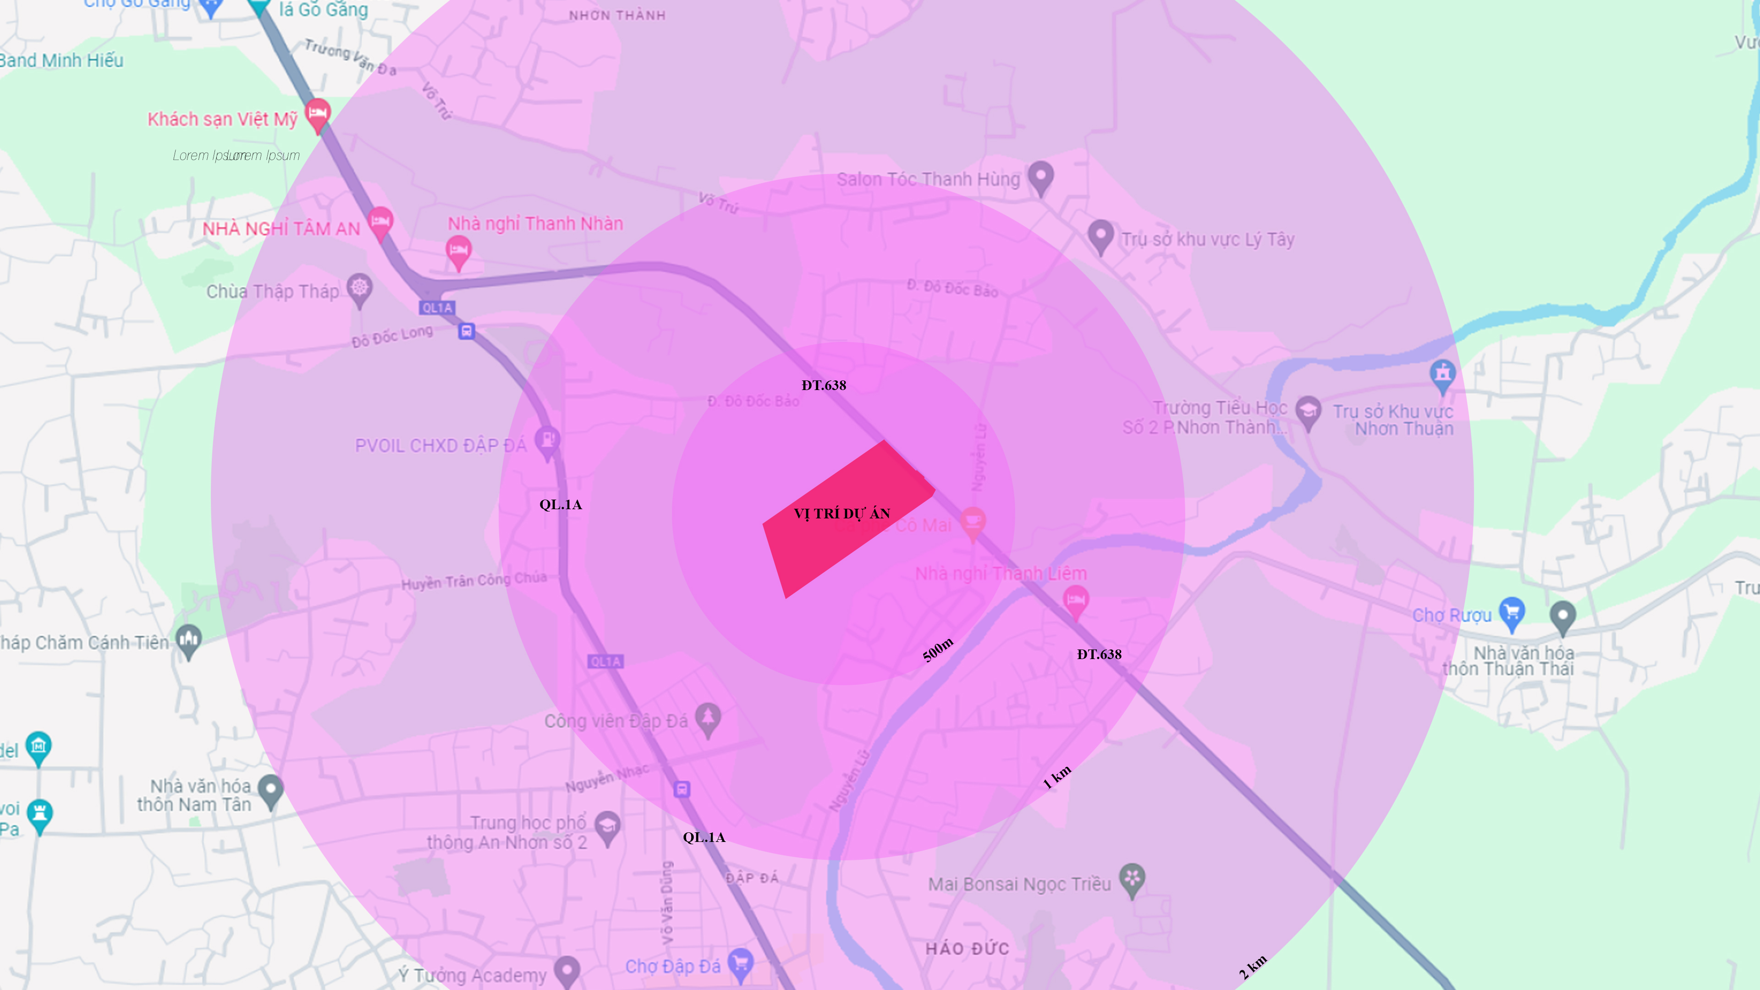
Hình 1. Vị trí và mối liên hệ vùng của dự án

II. Tính chất và mục tiêu quy hoạch:
1. Các căn cứ pháp lý:
- Căn cứ Luật Quy hoạch đô thị số 30/2009/QH12 ngày 17 tháng 6 năm 2009; Luật sử đổi, bổ sung một số điều của 37 Luật liên quan đến Quy hoạch ngày 20 tháng 11 năm 2018;
- Căn cứ Nghị định số 37/2010/NĐ-CP ngày 07 tháng 4 năm 2010 của Chính phủ về lập, thẩm định, phê duyệt và quản lý quy hoạch đô thị; Nghị định số 72/2019/NĐ-CP ngày 30 tháng 8 năm 2019 của Chính phủ sửa đổi, bổ sung một số điều của Nghị định số 37/2010/NĐ-CP ngày 07 tháng 4 năm 2010 về lập, thẩm định, phê duyệt và quản lý quy hoạch đô thị và Nghị định số 44/2015/NĐ-CP ngày 06 tháng 5 năm 2015 quy định chi tiết một số nội dung về quy hoạch xây dựng;
- Căn cứ Thông tư số 01/2021/TT-BXD ngày 19 tháng 5 năm 2021 của Bộ Xây dựng về việc ban hành QCVN 01:2021/BXD quy chuẩn kỹ thuật quốc gia về Quy hoạch xây dựng;
- Căn cứ Thông tư số 04/2022/TT-BXD ngày 24 tháng 10 năm 2022 của Bộ xây dựng về việc Quy định về hồ sơ nhiệm vụ và hồ sơ đồ án quy hoạch xây dựng vùng liên huyện, quy hoạch xây dựng vùng huyện, quy hoạch đô thị, quy hoạch xây dựng khu chức năng và quy hoạch nông thôn;
- Căn cứ Hướng dẫn số 38/HD-SXD ngày 12 tháng 9 năm 2019 của Sở Xây dựng Bình Định về Hướng dẫn lập, thẩm định, phê duyệt, quản lý thực hiện quy hoạch đô thị, quy hoạch xây dựng trên địa bàn tỉnh;
- Căn cứ Quyết định số 25/2019/QĐ-UBND ngày 27 tháng 6 năm 2019 của UBND tỉnh Bình Định về việc Ban hành quy định về lập, thẩm định, phê duyệt, quản lý thực hiện quy hoạch đô thị và quy hoạch xây dựng trên địa bàn tỉnh; Quyết định số 35/2020/QĐ-UBND ngày 15 tháng 6 năm 2020 của UBND tỉnh Bình Định về việc Sửa đổi, bổ sung một số điều của Quy định ban hành kèm theo Quyết định số 25/2019/QĐ-UBND ngày 27 tháng 6 năm 2019 của UBND tỉnh Bình Định;
- Căn cứ Quyết định số 9207/QĐ-UBND ngày 07 tháng 11 năm 2022 của UBND thị xã An Nhơn về việc phê duyệt điều chỉnh cục bộ Đồ án quy hoạch phân khu tỉ lệ 1/2000 phường Đập Đá, thị xã An Nhơn, tỉnh Bình Định;
- Căn cứ Quyết định số 3036/QĐ-UBND ngày 20 tháng 7 năm 2021 của UBND tỉnh Bình Định về việc chấp thuận chủ trương đầu tư;
- Căn cứ Quyết định số 4195/QĐ-UBND ngày 16 tháng 10 năm 2021 của UBND tỉnh Bình Định về việc phê duyệt kết quả đánh giá sơ bộ năng lực, kinh nghiệm của nhà đầu tư tham gia đăng ký thực hiện dự án Khu dân cư - Thương mại - Dịch vụ Đông Bắc Bằng Châu, phường Đập Đá, thị xã An Nhơn;
- Căn cứ Quyết định số 3729/QĐ-UBND ngày 12 tháng 11 năm 2022 của UBND tỉnh Bình Định về việc công nhận doanh nghiệp dự án đối với dự án Khu dân cư - Thương mại - Dịch vụ Đông Bắc Bằng Châu, phường Đập Đá, thị xã An Nhơn;
- Căn cứ Quyết định số 4450/QĐ-UBND ngày 27 tháng 12 năm 2022 của UBND tỉnh Bình Định về việc phê duyệt nhiệm vụ quy hoạch chi tiết xây dựng tỷ lệ 1/500 Khu dân cư – Thương mại – Dịch vụ Đông Bắc Bằng Châu, phường Đập Đá, thị xã An Nhơn;
- Căn cứ Biên bản lấy ý kiến cộng đồng dân cư ngày 10 tháng 02 năm 2023 cho đồ án quy hoạch chi tiết xây dựng tỷ lệ 1/500 Khu dân cư – Thương mại – Dịch vụ Đông Bắc Bằng Châu, phường Đập Đá, thị xã An Nhơn.
- Căn cứ Biên bản họp liên ngành tại Sở Xây dựng ngày 20 tháng 7 năm 2023 về việc xem xét thống nhất cao trình thiết kế san nền và việc thoát nước liên quan dự án Khu dân cư – Thương mại – Dịch vụ Đông Bắc Bằng Châu, phường Đập Đá, thị xã An Nhơn;
- Căn cứ văn bản số 2772/SNN-QLXDCT ngày 25 tháng 8 năm 2023 của Sở Nông nghiệp và PTNT về việc tham gia ý kiến về cao độ thiết kế san nền và việc thoát nước liên quan đồ án quy hoạch chi tiết xây dựng tỷ lệ 1/500 Khu dân cư – Thương mại – Dịch vụ Đông Bắc Bằng Châu, phường Đập Đá, thị xã An Nhơn;
- Căn cứ văn bản số 6261 ngày 29 tháng 8 năm 2023 của UBND tỉnh Bình Định về việc liên quan đến thoát nước, thoát lũ tại khu vực phường Đập Đá, thị xã An Nhơn;
- Căn cứ kết luận cuộc họp Ban cán sự Đảng ngày 06 tháng 9 năm 2023 về việc thống nhất nội dung đồ án quy hoạch chi tiết xây dựng tỷ lệ 1/500 Khu dân cư – Thương mại – Dịch vụ Đông Bắc Bằng Châu, phường Đập Đá, thị xã An Nhơn;
- Căn cứ Văn bản số 1009/UBND-KT ngày 07 tháng 02 năm 2024 của Ủy ban nhân dân tỉnh Bình Định về việc hoàn thiện đồ án Quy hoạch chi tiết xây dựng tỷ lệ 1/500 Khu dân cư – Thương mại – Dịch vụ Đông Bắc Bằng Châu, phường Đập Đá, thị xã An Nhơn;
- Căn cứ Tờ trình số 39/TTr-SXD ngày 04 tháng 03 năm 2024 của Sở Xây dựng về việc phê duyệt đồ án quy hoạch chi tiết xây dựng tỷ lệ 1/500 Khu dân cư - Thương mại - Dịch vụ Đông Bắc Bằng Châu, phường Đập Đá, thị xã An Nhơn;
- Căn cứ Quyết định số 834/QĐ-UBND ngày 13 tháng 03 năm 2024 của UBND tỉnh Bình Định về việc phê duyệt đồ án quy hoạch chi tiết xây dựng tỷ lệ 1/500 Khu dân cư – Thương mại – Dịch vụ Đông Bắc Bằng Châu, phường Đập Đá, thị xã An Nhơn.
2. Các nguồn tài liệu, số liệu, bản đồ:
- Bản đồ quy hoạch phân khu tỷ lệ 1/2000 phường Đập Đá, thị xã An Nhơn, tỉnh Bình Định;
- Bản đồ địa chính giải thửa tỷ lệ 1/2000 khu vực lập quy hoạch;
- Bản vẽ khảo sát địa hình tỷ lệ 1/500 khu vực lập quy hoạch;
- Các tài liệu, số liệu khác có liên quan.
3. Các Quy chuẩn, tiêu chuẩn liên quan:
- Quy chuẩn kỹ thuật Quốc gia về Quy hoạch xây dựng QCVN 01:2021/BXD;
- Bộ Quy chuẩn kỹ thuật Quốc gia về Các công trình hạ tầng kỹ thuật QCVN 07:2016/BXD;
- TCXDVN 333:2005 - Chiếu sáng nhân tạo bên ngoài các công trình công cộng và kỹ thuật hạ tầng đô thị - Tiêu chuẩn thiết kế;
- TCXDVN 33:2006 - Cấp nước - Mạng lưới đường ống và công trình - Tiêu chuẩn thiết kế;
- TCVN 7957:2008 - Thoát nước - Mạng lưới bên ngoài và công trình - Tiêu chuẩn thiết kế;
- Quy chuẩn kỹ thuật Quốc gia về Kỹ thuật điện QCVN QTĐ-5:2009/BCT, QCVN QTĐ-6:2009/BCT, QCVN QTĐ-7:2009/BCT.

PHẦN II:

ĐIỀU KIỆN TỰ NHIÊN & HIỆN TRẠNG KHU VỰC LẬP QUY HOẠCH

I. Tổng quan về các điều kiện tự nhiên:
1. Đặc điểm tự nhiên:
Nằm trong vùng khí hậu gió mùa nhiệt đới chung của khu vực duyên hải Nam Trung Bộ, có 2 mùa rõ rệt. Mùa khô từ tháng 01 đến tháng 8; mùa mưa bắt đầu từ tháng 9 đến tháng 12.
+ Nhiệt độ: Nhiệt độ trung bình hàng năm từ 22-27⁰C, số tháng có nhiệt độ trung bình lớn hơn 25ºC từ tháng 6 đến tháng 8. Nhiệt độ thấp vào tháng 11, 12.
+ Độ ẩm: Độ ẩm không khí tương đối cao. Trung bình trong năm từ 70-84,4%, có tháng độ ẩm trên 90% (tháng 11).
+ Lượng mưa: Lượng mưa hàng năm trung bình 1.800-2.000 mm, lượng mưa phân bố không đều, mùa mưa từ tháng 9 đến tháng 12 chiếm khoảng 75% lượng mưa cả năm.
+ Nắng: Hàng năm có khoảng 240 ngày nắng. Tổng số giờ nắng từ 1.900-2.420 giờ. Mùa khô có giờ nắng cao khoảng 1.330-1.700 giờ, chiếm 70% số giờ nắng trong năm.
+ Gió: Hướng gió thịnh hành thay đổi theo mùa, tốc độ gió trung bình cả năm là 2 - 2,3 m/s. Hướng gió thịnh hành là gió Đông Nam với tần suất 50-70%, tốc độ gió trung bình 1,9-2,2 m/s, tốc độ gió cực đại (khi có bão) là 40 m/s.
+ Bão: Do nằm trong vùng duyên hải Nam Trung Bộ nên hàng năm thường chịu ảnh hưởng của bão hoặc áp thấp nhiệt đới, bình quân từ 5-9 trận/năm.
2. Địa hình, địa mạo:
- Địa hình khu vực lập quy hoạch tương đối bằng phẳng, nhưng cao độ tương đối trũng thấp so với đường tránh Quốc lộ 1A và các khu vực dân cư hiện trạng, địa hình tự nhiên thấp dần từ Tây Nam về Đông Bắc, độ chênh cao độ khoảng 2,8m so với đường tránh Quốc lộ 1A.

II. Tổng quan về hiện trạng khu vực lập quy hoạch:
1. Vị trí, giới cận và diện tích khu vực lập quy hoạch:
- Vị trí khu vực lập quy hoạch: khu vực Bằng Châu, phường Đập Đá, thị xã An Nhơn; với các giới cận như sau:
+ Phía Đông giáp: Đường tránh quốc lộ 1A;
+ Phía Tây giáp: Ranh dự án Khu dân cư Đông Bàn Thành 4;
+ Phía Nam giáp: Đất ruộng lúa;
+ Phía Bắc giáp: Ranh dự án Khu đô thị thương mại – dịch vụ phía Nam đường Đô Đốc Bảo.
- Tổng diện tích lập quy hoạch khoảng: 10,36ha.
2. Hiện trạng sử dụng đất và vật, kiến trúc:
- Hiện trạng khu vực lập quy hoạch toàn bộ là đất canh tác nông nghiệp trồng lúa nước. Chi tiết cụ thể được thống kê ở bảng dưới:
BẢNG THỐNG KÊ HIỆN TRẠNG SỬ DỤNG ĐẤT
Stt | Thành phần đất | Diện tích  (m²) | Tỷ lệ  (%)
1 | Đất trồng lúa nước | 98.711,2 | 95,24
2 | Đất mương nông nghiệp thủy lợi | 2.803,0 | 2,70
3 | Đất giao thông và HTKT (bờ đất, taluy,..) | 2.125,8 | 2,05
Tổng diện tích |  | 103.640,0 | 100,00
- Trong ranh giới quy hoạch không ảnh hưởng đến dân cư hiện trạng và vật kiến trúc nào.
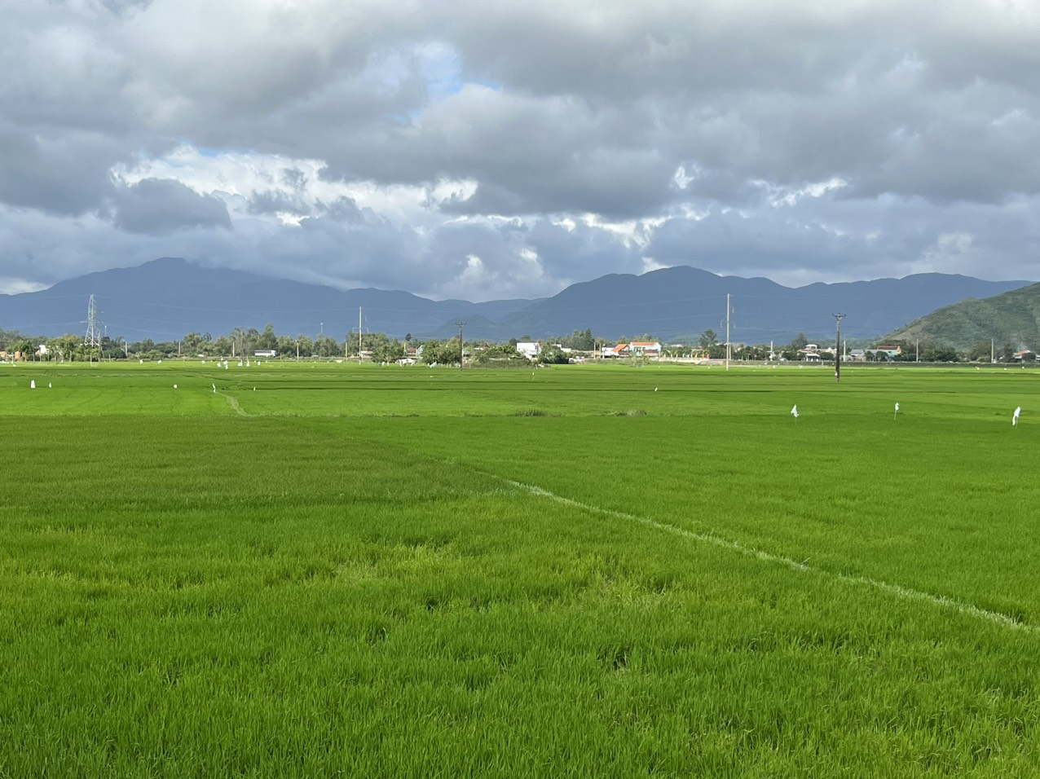
Hình 2. Hiện trạng khu vực lập quy hoạch
3. Hiện trạng hạ tầng kỹ thuật và hạ tầng xã hội:
a) Hạ tầng kỹ thuật:
Giao thông:
+ Giao thông đối ngoại: Tuyến đường tránh Quốc lộ 1A giáp ranh quy hoạch ở phía Đông Bắc là giao thông đối ngoại chính của khu vực lập quy hoạch.
+ Giao thông đối nội: Khu vực lập quy hoạch toàn bộ là ruộng lúa, kênh mương thủy lợi không có dân cư sinh sống nên không có hệ thống giao thông đối nội. Hiện trạng chỉ có các đường đất, bờ đất rộng từ 1m-4m dẫn từ khu vực dân cư ra đồng ruộng.
Thoát nước mặt:
+ Thoát nước mặt: Chưa có hệ thống thu gom nước mặt, chủ yếu nước chảy tràn tự nhiên theo địa hình ra đồng ruộng, nước thu về mương tưới tiêu nông nghiệp và thoát về hướng Đông Bắc của dự của dự án.
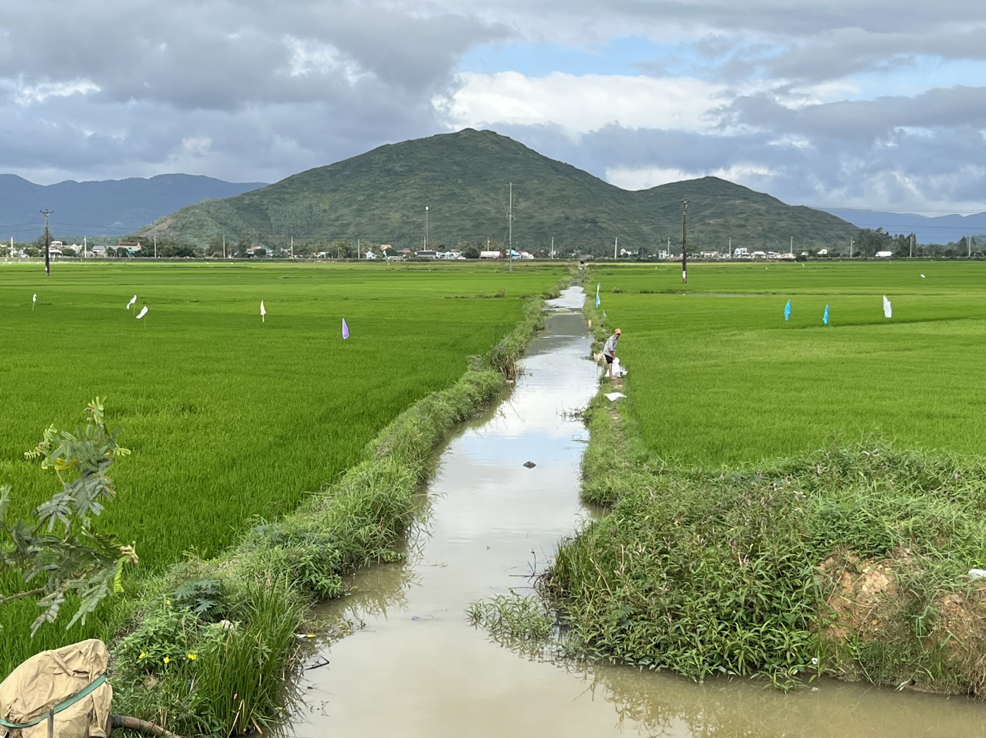
Hình 3. Hiện trạng mương tưới tiêu nông nghiệp
+ Hiện trạng tồn tại 5 tuyến mương đất trong khu vực dự án, trong đó có tuyến mương đất lớn rộng từ 3m-7,6m lấy nước từ khu vực phía Tây Nam dẫn nước về các cánh đồng phía Đông Bắc của dự án. Phương án thiết kế Quy hoạch sau khi san lấp mặt bằng sẽ hoàn trả tuyến mương này bằng 02 cống hộp 2mx2m.
+ Thoát nước thải sinh hoạt: Khu vực lập quy hoạch là ruộng lúa nên không có hệ thống thoát nước thải sinh hoạt.
Cấp nước sinh hoạt & PCCC: Khu vực lập quy hoạch là ruộng lúa nên không có hệ thống cấp nước sinh hoạt và phòng cháy chữa cháy.
Cấp điện: Hiện trạng có một tuyến điện 110kv chạy theo hướng Đông Nam – Tây Bắc ở phía Tây Nam của ranh quy hoạch và một tuyến điện 22kv chạy dọc theo đường tránh Quốc lộ 1A ở phía Đông Bắc của ranh quy hoạch.
Chất lượng môi trường: Khu vực lập quy hoạch chủ yếu là đồng ruộng và kênh mương nước chảy không có các ao hồ tù đọng nước trong thời gian dài nên chất lượng môi trường tương đối đảm bảo.
b) Hạ tầng xã hội:
- Khu vực lập quy hoạch nằm ở phía Bắc trung tâm hiện hữu phường Đập Đá khoảng 1,5km nên các công trình hạ tầng xã hội dịch vụ tiện ích công cộng, trường, trạm, chợ,... thuận lợi để phục vụ nhu cầu của người dân sinh sống trong dự án. Xung quanh dự án có các công trình hạ tầng xã hội:
+ Trường THCS Đập Đá cách dự án khoảng 1km về phía Tây Bắc.
+ Trường THPT An Nhơn số 2 cách dự án khoảng 1,3km về phía Tây Bắc.
+ Trường THPT Nguyễn Trường Tộ cách dự án khoảng 1,1km về phía Tây Bắc.
+ Trạm y tế phường Đập Đá cách dự án khoảng 1,2km về phía Tây Bắc.
+ Sân vận động phường Đập Đá cách dự án khoảng 1,2km về phía Tây Bắc.
+ Chợ Đập Đá cách dự án khoảng 1,5km về phía Tây Bắc.
+ UBND phường Đập Đá cách dự án khoảng 1,5km về phía Tây Bắc.

PHẦN III:

NỘI DUNG THIẾT KẾ QUY HOẠCH

A. QUY HOẠCH SỬ DỤNG ĐẤT:

I. Quan điểm thiết kế quy hoạch:
Qua khảo sát trên thực địa, các điều kiện tự nhiên và hiện trạng việc lập quy hoạch chi tiết đảm bảo các điều kiện sau:
- Quy hoạch đảm bảo tính kết nối phù hợp với các khu quy hoạch và dân cư hiện trạng lân cận.
- Xác định được tính chất, chức năng và các chỉ tiêu kinh tế - kỹ thuật chủ yếu về sử dụng đất, hạ tầng kỹ thuật và hạ tầng xã hội đảm bảo phục vụ nhu cầu của người dân sinh sống trong dự án.
- Đề xuất được các nội dung về quy hoạch sử dụng đất, bao gồm: Xác định diện tích, mật độ xây dựng và chiều cao công trình cho từng lô đất.
- Tăng khả năng kết nối quy hoạch theo định hướng dự kiến của quy hoạch phân khu, với các khu dân cư hiện trạng và các khu quy hoạch lân cận đã được phê duyệt.
- Đề xuất được các giải pháp quy hoạch hệ thống công trình hạ tầng kỹ thuật đô thị, bao gồm:
+ San nền phải thống nhất được cote san nền thiết kế của các dự án lân cận, tránh làm ảnh hưởng đến các khu dân cư hiện trạng xung quanh khu quy hoạch.
- Mạng lưới đường giao thông: Các giải pháp quy hoạch giao thông đối ngoại có liên quan đến khu vực thiết kế, giao thông đô thị (đến từng công trình); mặt cắt, chỉ giới đường đỏ và chỉ giới xây dựng của các tuyến đường và hệ thống công trình ngầm kỹ thuật...;
- Hệ thống cấp nước: Nhu cầu và nguồn cấp nước; vị trí, quy mô các công trình, bể chứa; mạng lưới đường ống cấp nước đến từng công trình và các thông số kỹ thuật;
- Hệ thống cấp điện: Nhu cầu sử dụng và nguồn cung cấp điện năng; vị trí, quy mô các trạm điện phân phối; mạng lưới đường dây trung thế, hạ thế và chiếu sáng đô thị;
- Hệ thống thoát nước: Mạng lưới thoát nước; vị trí, quy mô các công trình nước thải, chất thải rắn...

II. Quy hoạch chức năng sử dụng đất:

1. Quy hoạch sử dụng đất:
a) Dự báo quy mô dân số: khoảng 1.500 người.
b) Phương án thiết kế quy hoạch sử dụng đất:
Dựa trên cơ sở bản đồ Quy hoạch phân khu tỷ lệ 1/2000 phường Đập Đá, thị xã An Nhơn, tỉnh Bình Định đã được UBND thị xã phê duyệt quy hoạch, thiết kế quy hoạch chi tiết xây dựng tỷ lệ 1/500 Khu dân cư – Thương mại – Dịch vụ Đông Bắc Bằng Châu, phường Đập Đá, thị xã An Nhơn có những nội dung chính như sau:
- Về giao thông: Đảm bảo tuân thủ theo đồ án quy hoạch phân khu về tim tuyến, lộ giới, vị trí giao cắt của các đường ĐS1(Huyền Trân Công Chúa), ĐS2 (đường chạy dọc theo tuyến điện 110kv), ĐS5, ĐS6, ĐS12 (đường gom của đường tránh Quốc lộ 1A). Tiếp tục phát triển các tuyến giao thông này theo định hướng của quy hoạch phân khu làm khung giao thông chính cho dự án.
+ Theo hướng Đông Bắc – Tây Nam bao gồm 02 trục đường chính tim tuyến song song với nhau và đều đầu nối ra quốc lộ 1A ở phía Tây Nam: Trục đường ĐS1(Huyền Trân Công Chúa) lộ giới 16m đi qua khu quy hoạch và đấu nối vào đường ĐS12 (đường gom của đường tránh Quốc lộ 1A) ở phía Đông Bắc và trục đường ĐS5 lộ giới 35m đi qua khu quy hoạch và đấu nối vào đường tránh Quốc lộ 1A ở phía Đông Bắc là 02 trục giao thông đối ngoại chính của khu quy hoạch.
+ Theo hướng Tây Bắc – Đông Nam bao gồm 03 trục đường chính: Trục đường ĐS2 (đường chạy dọc theo tuyến điện 110kv) lộ giới 14m, trục đường ĐS6 lộ giới 17m, ĐS12 (đường gom của đường tránh Quốc lộ 1A) lộ giới 14m kết nối dự án với các khu quy hoạch trong tương lai với nhau theo định hướng của đồ án quy hoạch phân khu.
- Về cơ cấu đất: Cơ cấu sử dụng đất cơ bản tuân thủ theo đồ án quy hoạch phân khu đã phê duyệt, gồm các loại đất chính: Đất nhà ở liền kề, đất thương mại, đất cây xanh sử dụng công cộng, đất hỗn hợp và tỷ lệ phân rã đất hỗn hợp theo đồ án điều chỉnh cục bộ quy hoạch phân khu...
+ Tập trung phát triển các khu vực dân cư theo các tuyến giao thông chính của dự án, hình thành các nhóm nhà ở bên trong lõi khung giao thông chính. Các nhóm nhà ở liên kết với nhau bằng các trục đường nội bộ có lộ giới từ 15m.
+ Quy hoạch bố trí khu đất cây xanh sử dụng công cộng tại các nút giao đường N8, N9, N11, N12 theo đồ án quy hoạch phân khu, khai thác yếu tố khu đất này nằm trên trục đường chính của khu quy hoạch làm công viên trung tâm tạo điểm nhấn cảnh quan và phục vụ nhu cầu vui chơi, giải trí, thể dục – thể thao cho người dân sinh sống trong dự án.
+ Quy hoạch bố trí khu đất thương mại có kí hiệu TMD-01.1 và TMD-01.2 tại nút giao đường N11, N12, N14, N15 và khu đất thương mại có kí hiệu TMD 02 và TMD 03 tại khu vực nút giao đường ĐS5 với đường ĐS12 của dự án :
- Khu đất có kí hiệu TMD-01.1 và TMD-01.2 được chia thành các lô đất có kích thước 5m X 28,5m xây dựng nhà thương mại liên kế 03 tầng hình thành nên khu phố thương mại trong lõi dự án.
- Khu đất có kí hiệu TMD-02 và TMD-03 được chia thành các lô đất có kích thước chiều ngan 20m chiều dài từ 37m đến 49m xây dựng các công trình thương mại - dịch vụ như: showroom, khách sạn, nhà hàng,... (không xây dựng nhà xưởng, kho, bãi, ...) nhằm tạo điểm nhấn công trình cho dự án hướng nhìn từ đường tránh Quốc lộ 1A vào dự án và thuận tiện cho hoạt động thương mại, dịch vụ trong tương lai. .
+ Quy hoạch bố trí khu đất nhà ở xã hội tại các nút giao đường N14, N15, N17, N18 nhằm cung cấp nhà ở giá rẻ cho một số đối tượng được ưu tiên trong xã hội. Chủ đầu tư (Công ty TNHH đầu tư xây dựng đô thị A – N Bình Định) đăng kí thực hiện dự án nhà ở xã hội sau khi đồ án quy hoạch chi tiết xây dựng tỷ lệ 1/500 Khu dân cư – Thương mại – Dịch vụ Đông Bắc Bằng Châu, phường Đập Đá, thị xã An Nhơn được phê duyệt. Chỉ tiêu quy hoạch kiến trúc nhà ở xã hội tuân thủ theo các quy định, quy chuẩn hiện hành.
+ Không bố trí các khu đất công trình hạ tầng xã hội trong dự án vì theo Quy hoạch phân khu tỷ lệ 1/2000 phường Đập Đá, xung quanh dự án đã bố trí các khu đất giáo dục, đất công trình công cộng,… với quy mô sử dụng và bán kính phục vụ cho cả khu vực dự án.
- Cơ cấu sử dụng đất như sau:
BẢNG CƠ CẤU SỬ DỤNG ĐẤT
Stt | Thành phần đất | Ký  hiệu | Diện tích (m²) | Tỷ lệ  (%)
I | Đất nhà ở | ODT | 33.136,1 | 31,97
1.1 | Đất ở xây dựng nhà liên kế (278 lô) | LK | 26.508,9
1.2 | Đất ở xây dựng nhà ở xã hội | NOXH | 6.627,2
II | Đất thương mại dịch vụ | TMD | 10.276,1 | 9,92
III | Đất cây xanh sử dụng công cộng | DKV | 4.023,6 | 3,88
IV | Đất hạ tầng kỹ thuật | HTKT | 56.204,2 | 54,23
4.1 | Đất giao thông |  | 47.356,4 | 45,69
4.2 | Đất bãi đỗ xe | BDX | 2.619,0
4.3 | Đất hành lang mương thoát nước |  | 661,3
4.4 | Đất hạ tầng kỹ thuật khác |  | 5.567,5
 | Đất hàng lang bảo vệ an toàn kết cấu hạ tầng giao thông đường bộ QL1 |  | 3.774,2
 | Đất hành lang an toàn tuyến điện 110KV |  | 1.793,3
Tổng cộng |  |  | 103.640,0 | 100,00

2. Các chỉ tiêu quy định quản lý quy hoạch - kiến trúc:
BẢNG QUY ĐỊNH QUẢN LÝ QUY HOẠCH - KIẾN TRÚC
Stt | Loại đất | Ký hiệu | Diện tích  (m²) | MĐXD tối đa  (%) | Tầng cao xây dựng | Hệ số SDĐ tối đa | Khoảng lùi chỉ giới xây dựng  (được thể hiện cụ thể trong bản vẽ quy hoạch chỉ giới xây dựng)
1 | Đất nhà ở | ODT | 33.136,1
1.1 | Đất nhà ở liền kề (278 lô) | LK | 26.508,9
 |  | LK-01 | 5.038,5 | 84-94 | 3 | 2,5-2,8 | Mặt trước trùng với CGĐĐ.  Mặt sau lùi tối thiểu 1,5m so với biên lô đất.
 |  | LK-02 | 4.716,1 | 75-94 | 3 | 2,3-2,8
 |  | LK-03 | 2.399,0 | 83-94 | 3 | 2,5-2,8 | Mặt trước trùng với CGĐĐ.  Mặt sau lùi tối thiểu 2m so với biên lô đất.
 |  | LK-04 | 9.278,9 | 67-94 | 3 | 2,0-2,8
 |  | LK-05 | 5.076,4 | 69-94 | 3 | 2,1-2,8
1.2 | Đất nhà ở xã hội | NOXH | 6.627,2 |  |  |  | Lùi 6m so với CGĐĐ. (MĐXD tối đa, HS SDĐ tối đa tuân thủ theo quy định, quy chuẩn hiện hành)
2 | Đất thương mại | TMD | 10.276,1
 |  | TMD - 01.1 | 1.327,5 | 60 | 3 | 1,8 | Mặt trước trùng với CGĐĐ.  Mặt sau trùng với biên lô đất.
 |  | TMD - 01.2 | 1.507,9 | 60 | 3 | 1,8 | Mặt trước trùng với CGĐĐ.  Mặt sau trùng với biên lô đất.
 |  | TMD - 02 | 4.627,2 | 54-60 | 4 | 2,2-2,4 | Lùi tối thiểu 6m so với CGĐĐ giáp đường lộ giới >16m.  Lùi tối thiểu 4m so với CGĐĐ giáp đường lộ giới ≤16m.  Lùi tối thiểu 2m so với biên lô đất.
 |  | TMD - 03 | 2.813,5 | 60 | 4 | 2,4
3 | Đất cây xanh sử dụng công cộng | DKV | 4.023,6 | 5 | 1 | 0,05 | CGXD trùng với CGĐĐ và biên lô đất
4 | Đất hạ tầng kỹ thuật | HTKT | 56.204,2
4.1 | Đất giao thông |  | 47.356,4
4.2 | Đất bãi đỗ xe | BDX | 2.619,0
 |  | BDX 01 | 1.515,5
 |  | BDX 02 | 1.103,5
4.3 | Đất hành lang mương thoát nước |  | 661,3
4.4 | Đất hạ tầng kỹ thuật khác |  | 5.567,5
 | Đất hàng lang bảo vệ an toàn kết cấu hạ tầng giao thông đường bộ QL1 |  | 3.774,2
 | Đất hành lang an toàn tuyến điện 110KV |  | 1.793,3

3. Quy định về mật độ xây dựng, tầng cao xây dựng, hệ số sử dụng đất tối đa cho từng lô đất:
3.1. Đất nhà ở liên kế:
Quy định về mật độ xây dựng, tầng cao xây dựng, hệ số sử dụng đất tối đa cho từng lô đất:
BẢNG THỐNG KÊ CHI TIẾT LÔ NHÀ Ở LIỀN KỀ
Lô số | Kích thước lô  (m) | Diện tích lô  (m²) | Tổng  số  lô | Tổng diện tích  (m²) | Các chỉ tiêu quy hoạch
 |  |  |  |  | Tầng cao  xây dựng | MĐXD tối đa  (%) | Hệ số  SDĐ tối đa
ODT - LK01
1 | Lô góc | 119,4 | 1 | 119,4 | 3 | 86 | 2,6
2-29 | 5 X 16 | 80,0 | 28 | 2.240,0 | 3 | 91 | 2,7
30 | Lô góc | 103,7 | 1 | 103,7 | 3 | 88 | 2,6
31 | Lô góc | 131,1 | 1 | 131,1 | 3 | 84 | 2,5
32 | 6 X 16 | 96,0 | 1 | 96,0 | 3 | 94 | 2,8
33-60 | 5 X 16 | 80,0 | 28 | 2.240,0 | 3 | 91 | 2,7
61 | Lô góc | 108,3 | 1 | 108,3 | 3 | 88 | 2,6
Tổng cộng |  |  | 61 | 5.038,5 | 3 | 84-94 | 2,5-2,8
ODT - LK02
1 | Lô góc | 125,9 | 1 | 125,9 | 3 | 85 | 2,5
2 | 6 X 16 | 96,0 | 1 | 96,0 | 3 | 94 | 2,8
3-28 | 5 X 16 | 80,0 | 26 | 2.080,0 | 3 | 91 | 2,7
29 | Lô góc | 80,0 | 1 | 80,0 | 3 | 90 | 2,7
30 | Lô góc | 80,0 | 1 | 80,0 | 3 | 90 | 2,7
31-56 | 5 X 16 | 80,0 | 26 | 2.080,0 | 3 | 91 | 2,7
57 | Lô góc | 174,2 | 1 | 174,2 | 3 | 75 | 2,3
Tổng cộng |  |  | 57 | 4.716,1 | 3 | 75-94 | 2,3-2,8
ODT - LK03
1 | Lô góc | 116,0 | 1 | 116,0 | 3 | 87 | 2,6
2 | 4,8 X 20 | 96,0 | 1 | 96,0 | 3 | 94 | 2,8
3-8 | 5 X 20 | 100,0 | 6 | 600,0 | 3 | 90 | 2,7
9 | Lô góc | 137,5 | 1 | 137,5 | 3 | 83 | 2,5
10-14 | 5 X 20 | 100,0 | 5 | 500,0 | 3 | 90 | 2,7
15 | Lô góc | 137,5 | 1 | 137,5 | 3 | 83 | 2,5
16-21 | 5 X 20 | 100,0 | 6 | 600,0 | 3 | 90 | 2,7
22 | 4,8 X 20 | 96,0 | 1 | 96,0 | 3 | 94 | 2,8
23 | Lô góc | 116,0 | 1 | 116,0 | 3 | 87 | 2,6
Tổng cộng |  |  | 23 | 2.399,0 | 3 | 83-94 | 2,5-2,8
ODT - LK04
1 | Lô góc | 211,1 | 1 | 211,1 | 3 | 69 | 2,1
2-42 | 5 X 20 | 100,0 | 41 | 4.100,0 | 3 | 90 | 2,7
43 | Lô góc | 229,2 | 1 | 229,2 | 3 | 67 | 2,0
44 | Lô góc | 210,8 | 1 | 210,8 | 3 | 69 | 2,1
45 | 4,8 X 20 | 96,0 | 1 | 96,0 | 3 | 94 | 2,8
46-87 | 5 X 20 | 100,0 | 42 | 4.200,0 | 3 | 90 | 2,7
88 | Lô góc | 231,8 | 1 | 231,8 | 3 | 67 | 2,0
Tổng cộng |  |  | 88 | 9.278,9 | 3 | 67-94 | 2,0-2,8
ODT - LK05
1 | Lô góc | 173,8 | 1 | 173,8 | 3 | 75 | 2,3
2-47 | 5 X 20 | 100,0 | 46 | 4.600,0 | 3 | 90 | 2,7
48 | 4,8 X 20 | 96,0 | 1 | 96,0 | 3 | 94 | 2,8
49 | Lô góc | 206,6 | 1 | 206,6 | 3 | 69 | 2,1
Tổng cộng |  |  | 49 | 5.076,4 | 3 | 69-94 | 2,1-2,8
TỔNG CỘNG |  |  | 278 | 26.508,9
3.2. Đất thương mại:
Quy định về mật độ xây dựng, tầng cao xây dựng, hệ số sử dụng đất tối đa cho từng lô đất:
BẢNG THỐNG KÊ CHI TIẾT LÔ THƯƠNG MẠI - DỊCH VỤ
Lô số | Kích thước lô  (m) | Diện tích lô  (m²) | Tổng  số  lô | Tổng diện tích  (m²) | Các chỉ tiêu quy hoạch
 |  |  |  |  | Tầng cao  xây dựng | MĐXD tối đa  (%) | Hệ số  SDĐ  tối đa
TMD - 01.1
1 | Lô góc | 272,5 | 1 | 272,5 | 3 | 60,0 | 1,8
2-6 | 5 X 28,5 | 142,5 | 5 | 712,5 | 3 | 60,0 | 1,8
7 | Lô góc | 342,5 | 1 | 342,5 | 3 | 60,0 | 1,8
Tổng cộng |  |  | 7 | 1.327,5 | 3 | 60,0 | 1,8
TMD - 01.2
1 | Lô góc | 272,5 | 1 | 272,5 | 3 | 60,0 | 1,8
2-7 | 5 X 28,5 | 142,5 | 6 | 855,0 | 3 | 60,0 | 1,8
8 | Lô góc | 380,4 | 1 | 380,4 | 3 | 60,0 | 1,8
Tổng cộng |  |  | 8 | 1.507,9 | 3 | 60,0 | 1,8
TMD - 02
1 | Lô góc | 847,5 | 1 | 847,5 | 4 | 59,6 | 2,4
2 | (20,41; 20) X (37,44; 41,52) | 789,6 | 1 | 789,6 | 4 | 60,0 | 2,4
3 | (20,41; 20) X (41,52; 45,6) | 871,1 | 1 | 871,1 | 4 | 60,0 | 2,4
4 | (20,41; 20) X (45,6; 49,68) | 952,7 | 1 | 952,7 | 4 | 60,0 | 2,4
5 | Lô góc | 1.166,3 | 1 | 1.166,3 | 4 | 54,9 | 2,2
Tổng cộng |  |  | 5 | 4.627,2 | 4 | 54-60 | 2,2-2,4
TMD - 03
1-2 | 20 X 40 | 800,0 | 2 | 1.600,0 | 4 | 60,0 | 2,4
3 | Lô góc | 1.213,5 | 1 | 1.213,5 | 4 | 60,0 | 2,4
Tổng cộng |  |  | 3 | 2.813,5 | 4 | 60,0 | 2,4
TỔNG CỘNG |  |  | 23 | 10.276,1

4. Tổ chức không gian kiến trúc, cảnh quan:
Tổng thể không gian kiến trúc, cảnh quan được tổ chức như sau:
- Tính chất khu quy hoạch là khu dân cư mật độ cao, kiến trúc chủ đạo là nhà ở liên kế từ 3 tầng, tạo thành các khu nhà ở.
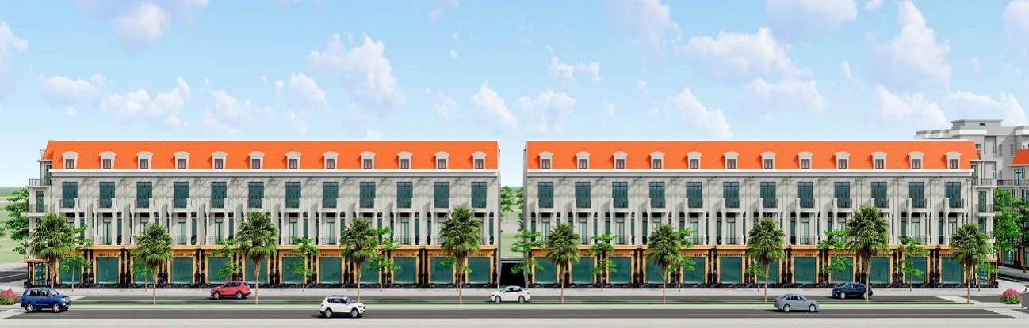
Hình 4. Kiến trúc chủ đạo của dự án là nhà phố liền kề.
- Khai thác tính chất các công trình thương mại vị trí phía Đông Bắc của dự án hình thành các dãy phố - khu phố thương mại làm công trình điểm nhấn.
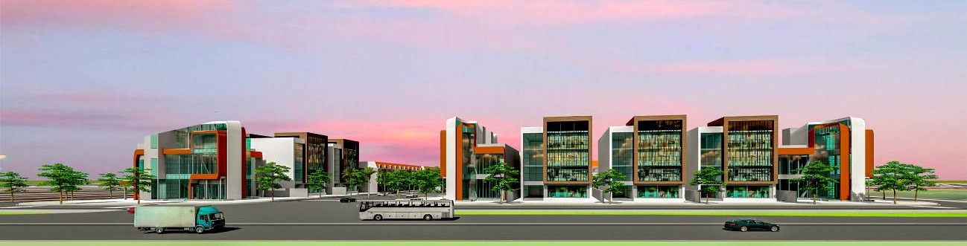
Hình 5. Công trình thương mại dịch vụ tại khu đất TMD-02 và TMD03.
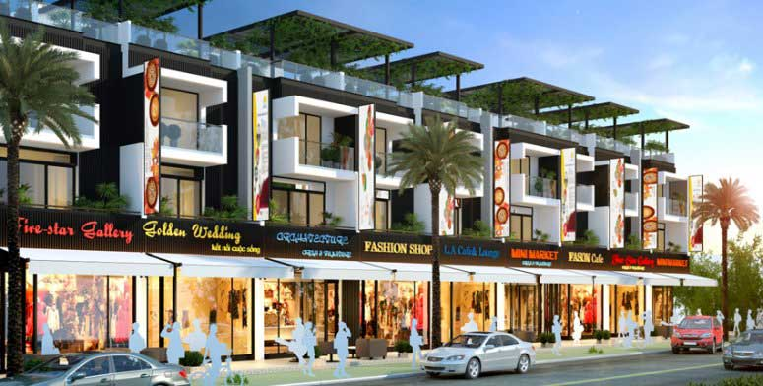
Hình 6. Nhà thương mại liên kế tại khu đất TMD-01.1 và TMD-01.2.
- Tính chất dự án không có công trình kiến trúc đặc trưng hay quy mô cao lớn để làm điểm nhấn cho dự án, nên tập trung tổ chức cảnh quan khu công viên trung tâm làm điểm nhấn cho dự án.
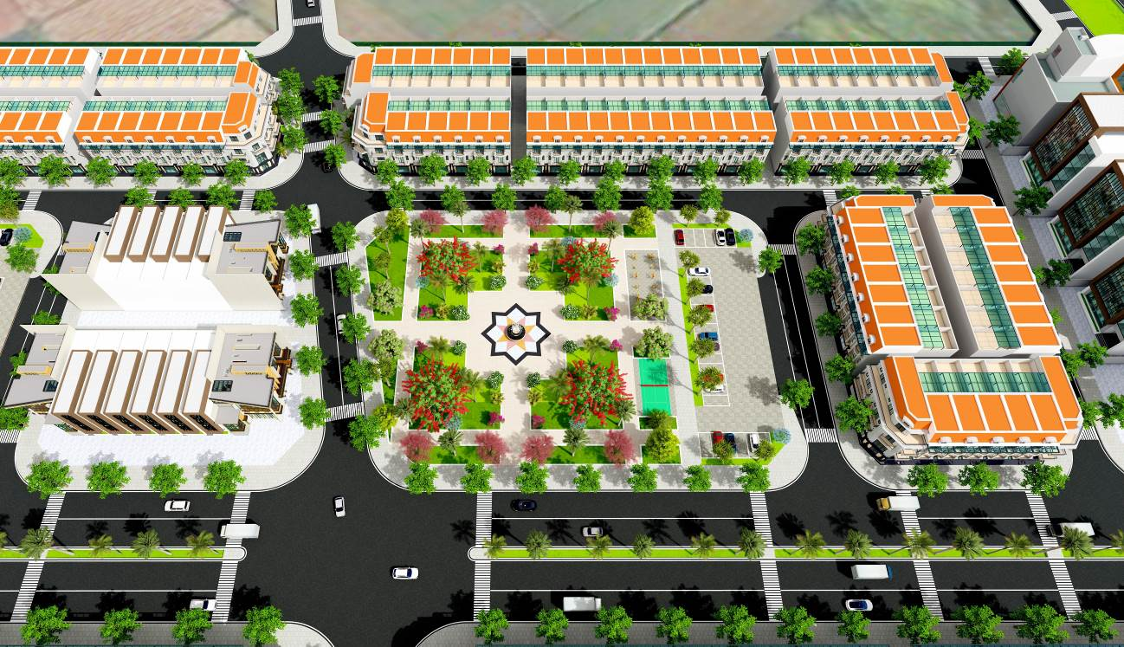
Hình 7. Công viên cây xanh – điểm nhấn cảnh quan của dự án.
- Hình thức kiến trúc công trình hiện đại, sử dụng màu sắc tươi sáng có tính định hướng thẩm mỹ cao. Khuyến khích xây dựng các công trình có các hình thức kiến trúc đặc sắc, lạ mắt, kiến trúc xanh tại các vị trí nút giao, cửa ngõ đô thị.
- Tổ chức không gian kiến cảnh quan liên kết phù hợp với cảnh quan các dự án lân cận và cảnh quan các khu vực hiện trạng xung quanh dự án.
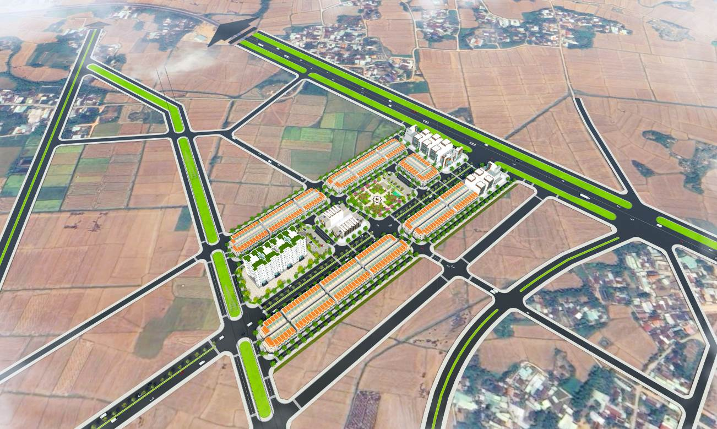
Hình 8. Phối cảnh tổng thể dự án.
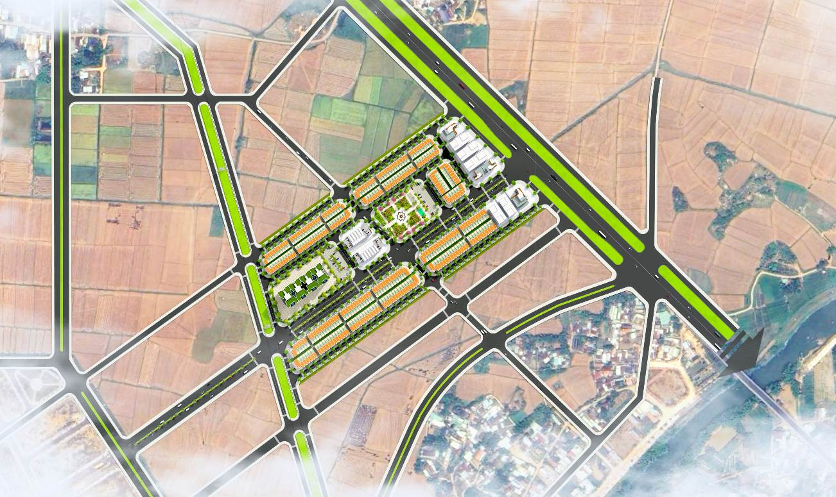
Hình 9. Mặt bằng tổng thể dự án.

B. QUY HOẠCH HỆ THỐNG HẠ TẦNG KỸ THUẬT

I. Cơ sở thiết kế:

1. Cơ sở thiết kế:
- Bản đồ địa hình hiện trạng khu vực thiết kế, tỷ lệ 1/500.
- Các điều kiện tự nhiên khu vực thiết kế.
- Các tiêu chuẩn quy phạm hiện hành:
  - Quy chuẩn Việt Nam QCVN 01:2021/BXD Quy chuẩn kỹ thuật quốc gia về quy hoạch xây dựng:
  - Quy chuẩn Việt Nam QCVN 07-1:2016/BXD Quy chuẩn kỹ thuật quốc gia các công trình hạ tầng kỹ thuật- Công trình cấp nước
  - Quy chuẩn Việt Nam QCVN 07-2:2016/BXD Quy chuẩn kỹ thuật quốc gia các công trình hạ tầng kỹ thuật- Công trình thoát nước
  - Quy chuẩn Việt Nam QCVN 07-4:2016/BXD Quy chuẩn kỹ thuật quốc gia các công trình hạ tầng kỹ thuật- Công trình giao thông.
  - Quy chuẩn Việt Nam QCVN 07-5:2016/BXD Quy chuẩn kỹ thuật quốc gia các công trình hạ tầng kỹ thuật- Công trình cấp điện.
  - Quy chuẩn Việt Nam QCVN 07-7:2016/BXD Quy chuẩn kỹ thuật quốc gia các công trình hạ tầng kỹ thuật- Công trình chiếu sáng.
  - Sửa đổi 1:2023 QCVN 06:2022/BXD và Quy chuẩn Việt Nam QCVN 06-2022/BXD Quy chuẩn kỹ thuật quốc gia về an toàn cháy và công trình và các tiêu chuẩn khác có liên quan.

2. Các chỉ tiêu Hạ tầng kỹ thuật của công trình:
a) Giao thông:
  - Chiều rộng 1 làn xe : 3,5 m/làn;
b) Cấp nước:
  - Nước sinh hoạt : 100 lít/người sàn-ngđ;
  - Nước công cộng : 2 lít/m² sàn-ngđ;
  - Trường mẫu giáo : 75 lít/cháu -ngđ;
  - Nước tưới cây : 3 lít/m²-ngđ;
  - Nước rửa đường : 0,4 lít/m²-ngđ;
  - Nước dự phòng, rò rỉ : 15% tổng lưu lượng TB ngày;
c) Cấp điện:
  - Cấp điện sinh hoạt : 500W/người;
  - Thương mại dịch vụ : 30Wm² sàn;
  - Công trình công cộng : 20Wm² sàn;
  - Trường mẫu giáo : 0,2 kw/cháu;
  - Chiếu sáng đường giao thông : 420W/bộ đèn;
  - Chiếu sáng khu cây xanh, công viên : 0,5W/m²;
e) Thoát nước bẩn và vệ sinh môi trường:
  - Nước thải sinh hoạt : 100% chỉ tiêu cấp nước sinh hoạt;
  - Rác thải : 0,9 kg/người/ngày;

II. Quy hoạch hệ thống hạ tầng kỹ thuật:

1. Chuẩn bị kỹ thuật:
1.1. San nền:
a) Nguyên tắc thiết kế:
  - Đảm bảo khả năng thoát nước cho khu quy hoạch cũng như các khu dân cư hiện trạng ảnh hưởng bởi đồ án quy hoạch;
  - Đảm bảo đấu nối về cao độ san nền cũng như hệ thống thoát nước mưa xây mới và hiện trạng;
  - Đảm bảo giao thông, đi lại thuận tiện, an toàn;
  - Đảm bảo nước mưa thoát nhanh & không gây xói lở nền đường, nền công trình;
  - Tận dụng địa hình tự nhiên, hạn chế khối lượng đất san lấp, đào đắp.
b) Giải pháp thiết kế san nền:
- Cao độ san nền được thiết kế theo cao độ tuyến đường tránh Quốc lộ 1A và cao độ các dự án lân cận, chọn cao độ quy hoạch san nền như sau:
  - Tại vị trí đấu nối cao độ theo cao độ đường tránh Quốc lộ 1A là 9,65m.
  - Ở phía Đông Nam, quy hoạch cao độ từ +9,60m đến +9,80m, đảm bảo để thoát nước mặt và phù hợp với cao trình san nền khu vực.
  - Ở phía Tây Bắc, quy hoạch cao độ từ +9,50m đến +9,70m, đảm bảo để thoát nước mặt và phù hợp với cao trình san nền khu vực.
- Bên trong khu đất thiết kế san nền có độ dốc 0,1% < I (%) < 4% từ hướng dốc san nền từ Nam ra Bắc. Cao độ quy hoạch điểm cao nhất +9,80m, điểm thấp nhất +9,50m.
c) Khối lượng chủ yếu:
- Thống kê khối lượng đất đắp san nền khoảng: 279.847 m³.
1.2. Thoát nước mưa:
a) Nguyên tắt thiết kế:
- Mạng lưới thoát nước mưa là một khâu được thiết kế để đảm bảo thu và vận chuyển nước mưa ra khỏi đô thị một cách nhanh nhất. Chống ngập úng trên đường và các khu dân cư. Để đạt được yêu cầu trên khi quy hoạch mạng lưới thoát nước mưa cần dựa trên các nguyên tắc sau:
  - Tận dụng tối đa địa hình tự nhiên để bố trí thoát nước tự chảy.
  - Tránh xây dựng các trạm bơm thoát nước mưa.
  - Tuân thủ hiện trạng tiêu thoát, các hướng thoát nước hiện có. Cơ bản không làm thay đổi tính chất thoát nước của khu vực.
  - Hệ thống thoát nước mưa phải bao trùm toàn bộ các khu vực xây dựng, bảo đảm thu và tiêu thoát tốt lượng nước mưa rơi trên nội đô, có tính tới lưu vực lân cận dự án.
  - Không làm ảnh hưởng tới vệ sinh môi trường và quy trình sản xuất.
b) Tính toán hệ thống thoát nước mưa:
- Xác định lưu lượng nước mưa: Lưu lượng nước mưa được tính toán theo công thức:
Q_{tt} = q.C.F (l/s)
Trong đó: q: Cường độ mưa tính toán (l/s.ha)
C: Hệ số dòng chảy
F: Diện tích lưu vực (ha)
  - Cường độ mưa tính theo công thức
q = A(1+ClgP)/(t+b)^{n}
Trong đó: q: Cường độ mưa (l/s.ha)
P: Chu kỳ lặp lại trận mưa, P = 5 năm.
A, n, C, b: Tham số xác định theo điều kiện mưa của địa phương.
t: Thời gian mưa tính toán, phút, xác định theo công thức:
t = t₀+ t₁+t₂ (phút)
Trong đó: t₀: thời gian tập trung nước mưa trên bề mặt từ điểm xa nhất đến rãnh, có thể lấy t_{m}= 5 phút.
- Tiết diện cống của từng lưu vực thoát nước được thể hiện trên bản vẽ quy hoạch thoát nước mưa.
c) Giải pháp thiết kế:
- Thoát nước bên ngoài: Bố trí tuyến các tuyến cống hộp (6,0x2,0)m dọc đường ĐS12, cống hộp 2x(2,0x2,0)m dọc đường ĐS5, các tuyến mương bê tông 0,8m dọc chân taluy để thu nước từ lưu vực phía Tây thoát về phía Đông đường tránh Quốc lộ 1A.
- Thoát nước nội bộ: Hệ thống thoát nước mưa cho dự án thiết kế tự chảy và thoát riêng với hệ thống thoát nước thải. Dọc theo các tuyến đường nội bộ, bố trí tuyến cống BTLT D600- D1000 để thu gom nước mưa, đấu nối vào các tuyến cống thoát nước chính.
- Cống qua đường thiết kế tải trọng H30, cống đi trên vỉa hè thiết kế tải trọng Hvh. Đối với cống ngang qua đường sử dụng ống cống BTCT D600, tải trọng thiết kế H30, trên mỗi ống cống đặt 02 gối đỡ cống. Chiều dày lớp đất đắp tính từ cao độ hoản thiện đến đỉnh cống không nhỏ hơn 0,5m đối với cống nằm đưới đường và không nhỏ hơn 0,3m đối với cống trên vỉa hè.
- Để thuận tiện cho việc nạo vét và kiểm tra, giếng thăm được bố trí tại các điểm thay đổi hướng tuyến và thay đổi kích thước cống. Khoảng cách giữa hai giếng thăm từ 35m ÷ 40m.
- Đối với các hố ga nằm trên vỉa hè sử dụng bê tông đá 2x4 B15, nắp hố ga bằng gang tải trọng 25T hoặc BTCT đá 1x2 B20. Các hố ga nằm dưới đường sử dụng bê tông cốt thép đá 1x2 B20 nắp hố ga bằng gang tải trọng 40T.
- Nước mưa tại khu vực cây xanh và thảm cỏ chủ yếu là tự thấm.
d) Khối lượng xây lắp:
Stt | Nội dung công việc | Đơn vị | Khối lượng
1 | Cống BTCT D600 | m | 2.836
2 | Cống BTCT D800 | m | 148
3 | Cống BTCT D1000 | m | 34
4 | Cống hộp (6,0x2,0) | m | 271
5 | Cống hộp 2(2,0x2,0) | m | 502
6 | Hố ga nước mưa | Cái | 136
7 | Cửa xả | Cái | 5
8 | Mương bê tông B0,8M | m | 741

2. Giao thông:
a) Nguyên tắc thiết kế:
- Tổ chức mạng giao thông nội bộ hợp lý, đảm bảo yêu cầu vận chuyển hàng hoá cũng như việc đi lại;
- Phát triển mạng lưới giao thông bền vững gắn liền với giữ gìn cảnh quan thiên nhiên và môi trường sinh thái;
- Thiết kế quy hoạch giao thông đảm bảo các yêu cầu về kinh tế, kỹ thuật, tiêu chuẩn quy phạm, mỹ quan di lại khu vực;
- Liên hệ thuận tiện với mạng giao thông bên ngoài và phù hợp với quy hoạch.
b) Giải pháp thiết kế:
- Giao thông đối ngoại: Đấu nối với đường tránh Quốc lộ 1A bằng tuyến đường có lộ giới 35,0m (5,0m-11,5m-2,0-11,5m-5,0m), tại Km 1204 + 818(P), loại đường đấu nối với đường tránh Quốc lộ 1A là đường khu vực cấp khu vực.
- Giao thông nội bộ: Quy hoạch các tuyến đường nội bộ, lộ giới 14m (6,0m-8,0m); 14m (3,0m-7,0m-4,0m); 15m (4,0m-7,0m-4,0m); 16m (4,0m-8,0m-4,0m); 17m (4,0m-9,0m-4,0m) đấu nối với trục giao thông chính. Đối với tuyến đường ĐS2 lộ giới 14m (3,0m-7,0m-4,0m) và đường ĐS7 lộ giới 15m (4,0m-7,0m-4,0m) trong giai đoạn này thực hiện đầu tư 1 bên vỉa hè 4,0m, mặt đường 7,0m, phần còn lại sẽ bố trí mái taluy; khi triển khai các dự án sau sẽ đồng bộ lộ giới theo quy hoạch phân khu, quy hoạch chi tiết được duyệt.
c) Các yếu tố kỹ thuật:
- Phương án kết cấu áo đường bê tông nhựa có kết cấu dự kiến như sau:
+ Nền đường đắp đất đầm chặt K90, riêng phạm vi nền đường đầm chặt K95.
+ Lớp cấp phối đồi đầm chặt đạt K98.
+ Lớp cấp phối đá dăm.
+ Tưới nhựa thấm bám.
+ Thảm lớp bê tông nhựa.
- Kết cấu bó vỉa - vỉa hè:
+ Bó vỉa bằng bê tông đá 1x2, mác 250 đổ tại chỗ hoặc bằng đá granit.
+ Vỉa hè lát gạch block hoặc bằng đá granit.
+ Bố trí các hố trồng cây xanh dọc theo vỉa hè các tuyến đường, với khoảng cách 02 nhà /hố (trung bình 10m/ hố). Hố trồng cây dùng ống buy D100cm, chiều sâu 1m, bên trong đắp đất hữu cơ.
d) Khối lượng chủ yếu:
Stt | Nội dung công việc | Đơn vị | Khối lượng
1 | Đắp đất nền đường K95 | m³ | 14.850
2 | Đắp đất nền đường K98 | m³ | 8.910
3 | Móng đường CPĐD | m³ | 5.940
4 | Mặt đường nhựa | m² | 29.700
5 | Lát vỉa hè | m² | 16.002
6 | Lắp dựng bó vỉa | m | 5.914

3. Cấp nước:
a) Dự báo nhu cầu sử dụng nước:
- Chỉ tiêu cấp nước cho sinh hoạt, công trình công cộng, dịch vụ, nước tưới cây, rửa đường căn cứ theo Quy chuẩn Quốc gia về quy hoạch xây dựng QCVN 01:2021/BXD, các tiêu chuẩn thiết kế chuyên ngành, cụ thể như sau:
STT | Chức năng sử dụng đất | Quy mô tính toán |  | Tiêu chuẩn cấp nước |  | Kmax  .ngay | Qtb (m³/ng.đ) | Qngmax (m³/ng.đ)
STT | Chức năng sử dụng đất | Số lượng | Đơn vị | Qc | Đơn vị | Kmax  .ngay | Qtb (m³/ng.đ) | Qngmax (m³/ng.đ)
1 | Đất ở
- | Đất ở liên kế (278 lô) | 1.000,0 | người | 100 | l/ng.ngđ | 1,25 | 100,00 | 125,00
- | Đất ở chung cư | 500,0 | người | 100 | l/ng.ngđ | 1,25 | 50,00 | 62,50
2 | Đất thương mại, dịch vụ
- | Đất thương mại dịch vụ | 22.710 | m².sàn | 2 | l/m².sàn.ngđ | 1,25 | 45,42 | 56,78
3 | Cây xanh
- | Công viên | 4.023,6 | m² | 3 | l/m².ngđ | 1,25 | 12,07 | 15,09
4 | Nước rửa đường
- | Nước rửa đường | 47.356,7 |  | 0,4 | l/m².ngđ | 1,25 | 18,94 | 23,68
5 | Dự phòng+ rỏ rỉ (15%)Qtb |  |  |  |  | 1,25 | 33,97 | 42,46
6 | Nước bản thân nhà máy |  |  |  |  |  |  | 43,94
7 | Tổng Q |  |  |  |  |  |  | 369,44
8 | Làm tròn |  |  |  |  |  |  | 370,00
- Tổng nhu cầu cấp nước sinh hoạt cho khu quy hoạch khoảng 370m³/ngày đêm.
b) Nguồn nước:
- Nguồn cấp nước: Bố trí đường ống chờ đấu nối với đường ống cấp nước trên tuyến đường tránh Quốc lộ 1A ở phía Đông Bắc khu quy hoạch.
c) Cấp nước phòng cháy chữa cháy:
- Theo quy phạm cấp nước chữa cháy (QCVN 06:2022/BXD), phạm vi dự án tính cho 1 đám cháy với lưu lượng chữa cháy Qcc=10 (l/s); thời gian chữa cháy trong 3 giờ liên tục. Tổng nhu cầu dùng nước chữa cháy 108m³.
- Đường ống cấp nước chữa cháy thiết kế riêng với đường ống cấp nước sinh hoạt. Họng cứu hỏa bố trí nổi dọc theo các tuyến đường, tuân thủ theo các quy định về PCCC và đảm bảo khoảng cách không lớn hơn 150m giữa 2 trụ.
d) Giải pháp thiết kế mạng lưới đường ống cấp nước:
- Sơ đồ mạng & tuyến: Mạng lưới đường ống được thiết kế theo kiểu mạng vòng, kết hợp mạng cụt.
- Mạng phân phối: Được bố trí trên vỉa hè dọc theo các tuyến đường nội thị, những tuyến đường mà các đối tượng sử dụng nước ở 2 bên nhiều thì ống được bố trí ở 2 bên đường. Chiều sâu đặt ống trung bình (0,5÷0,7)m.
- Mạng lưới cấp nước phải kết hợp chặt chẽ với hệ thống thoát nước, cấp điện và ống ngầm khác, để bố trí đường ống hợp lý và an toàn.
- Hệ thống cấp nước chữa cháy được thiết kế riêng với mạng cấp nước sinh hoạt.
- Phương pháp bố trí họng cứu hoả: Họng cứu hoả D100 được bố trí quay ra mặt đường, gần ngã 3 ngã 4 và dọc các tuyến đường cách mép vỉa hè không quá 2,5m. Cự ly cách nhau giữa hai trụ cứu hoả là ≤ 150m.
- Tuyến ống cấp nước và phòng cháy chữa cháy dùng ống HDPE những đoạn qua đường dùng ống lồng bằng thép mạ kẽm.
e) Khối lượng chủ yếu:
Stt | Nội dung công việc | Đơn vị | Khối lượng
1 | Ống HDPE D160 | m | 495
2 | Ống HDPE D110 | m | 1.931
3 | Ống HDPE D63 | m | 2.474
4 | Trụ cứu hỏa | Trụ | 11

4. Cấp điện:
a) Dự báo nhu cầu sử dụng điện:
- Chỉ tiêu cấp điện cho sinh hoạt, công trình công cộng, dịch vụ căn cứ theo - Quy chuẩn Quốc gia về quy hoạch xây dựng QCVN 01:2021/BXD và các tiêu chuẩn thiết kế chuyên ngành cụ thể như sau:
TT | Loại hình phụ tải | Quy mô tính toán |  | Tiêu chuẩn cấp điện |  | Công suất  biểu kiến (KW)
TT | Loại hình phụ tải | Số lượng | Đơn vị | P0 | Đơn vị | Công suất  biểu kiến (KW)
1 | Đất ở
- | Đất ở liên kế (278 lô) | 1.000,0 | người | 500 | W/người | 500,0
- | Đất ở chung cư | 500,0 | người | 500 | W/người | 250,0
2 | Đất thương mại, dịch vụ
- | Đất thương mại dịch vụ | 22.710 | m².sàn | 30 | W/m² | 681,3
3 | Cây xanh
- | Công viên | 4.023,6 | m² | 0,5 | W/m² | 2,0
4 | Giao thông
- | Chiếu sáng giao thông | 93 | bộ | 340 | W/bộ | 39,1
6 | Tổng |  |  |  |  | 1.472,4
- | Hệ số đồng thời |  |  |  | A*0,8 | 1.177,9
- | Dự phòng + tổn hao |  |  |  | A*30% | 441,7
7 | Cộng |  |  |  |  | 1.619,6
8 | Công suất yêu cầu từ lưới |  |  |  |  | 1.620,0
 | Hệ số cosϕ |  |  |  | 0,9
9 | Công suất tính toán trạm biến áp KVA |  |  |  |  | 1.800,0
- Tổng nhu cầu cấp điện cho toàn khu quy hoạch khoảng 1.800kVA.
b) Nguồn điện:
- Nguồn cấp cho khu vực dự kiến lấy từ lưới điện 22kV hiện trạng ở phía Đông khu quy hoạch.
c) Đường dây 110kV hiện trạng:
- Phía Tây dự án có đường dây 110kV, các công trình quy hoạch xây dựng đều bố trí bên ngoài hành lang an toàn theo quy định.
d) Đường dây 22kv:
- Đường dây 22kv quy hoạch mới đi nổi, đấu nối với nguồn điện 22kv hiện trạng để cấp điện cho các trạm biến áp trong khu quy hoạch.
e) Đường dây 0,4kV:
- Đường dây 0,4KV đi ngầm trong hào kỹ thuật từ trạm biến áp đến cấp điện cho các công trình và các khu dân cư trên các tủ phân phối dọc theo các trục
f) Trạm biến áp:
- Tổng nhu cầu cấp điện khu quy hoạch khoảng 1.800kVA, trong đó nhu cầu cấp điện cho các khu đất ở và đất thương mại dịch vụ là 1.494kVA, quy hoạch bố trí 04 trạm biến áp 400kVA đặt giữa trung tâm phụ tải của mỗi khu. Trạm biến áp cấp điện sử dụng loại trạm đặt ngoài trời.
- Bố trí 01 trạm biến áp 400kVA cấp điện cho khu NOXH.
g) Đường dây chiếu sáng:
- Đường dây chiếu sáng đi ngầm, sử dụng nguồn điện từ trạm biến áp hoặc các tủ điện 0,4kv để cấp điện cho các trụ đèn chiếu sáng dọc theo các tuyến đường giao thông.
- Đèn chiếu sáng sử dụng đèn led.
h) Khối lượng chủ yếu:
Stt | Nội dung công việc | Đơn vị | Khối lượng
1 | Đường dây 22kV | m | 775
2 | Đường dây 0,4kV | m | 1.941
3 | Đường dây chiếu sáng | m | 2.416
4 | Đèn chiếu sáng | Bộ | 93
5 | Tủ điện hạ thế | Tủ | 58
6 | Trạm biến áp xây mới | Trạm | 05

5. Thông tin liên lạc:
a) Nguyên tắc thiết kế:
- Đảm bảo độ tin cậy: Chất lượng và độ sẵn sàng phục vụ trong các hoàn cảnh khác nhau.
- Đảm bảo khả năng mở rộng: Dễ dàng mở rộng nhằm đáp ứng yêu cầu thông tin.
- Có khả năng thích ứng với các yêu cầu tương lai: dễ dàng thêm các chức năng và khai thác công nghệ mới.
- Tuân thủ các tiêu chuẩn quốc gia và quốc tế: Đảm bảo thỏa mãn tiêu chuẩn kết nối, lắp đặt và khai thác bảo dưỡng.
b) Nhu cầu thông tin liên lạc:
STT | Loại hình phụ tải | Quy mô tính toán |  | Tiêu chuẩn cấp điện |  | Số máy
STT | Loại hình phụ tải | Số lượng | Đơn vị | Q0 | Đơn vị | Số máy
1 | Đất ở
- | Đất ở liên kế (278 lô) | 1000 | người | 1 | số/lô | 278,00
- | Đất ở chung cư | 500 | người | 1 | số/căn | 139,00
2 | Đất thương mại dịch vụ
- | Đất thương mại dịch vụ | 23 | lô | 1 | số/lô | 23,00
3 | Tổng |  |  |  |  | 440,00
 | Dự phòng (20%) |  |  |  |  | 80,00
4 | Cộng |  |  |  |  | 528,00
- Dự kiến tổng số thuê bao thông tin của dự án khoảng 528 thuê bao.
c) Nguồn tín hiệu:
- Hệ thống thông tin liên lạc cho dự án dự kiến lấy từ hệ thống cáp hiện trạng của các nhà mạng ở khu vực.
d) Giải pháp thiết kế :
- Đầu tư xây dựng hệ thống đường ống nhựa đi ngầm và các hố kỹ thuật dọc theo vỉa hè của các lô đất để chờ đấu nối, việc lắp đặt đường dây tín hiệu sau này sẽ do các nhà mạng thực hiện.
e) Khối lượng chủ yếu:
TT | Nội dung công việc | Đơn vị | Khối lượng
1 | Đường ống thông tin DN110 | m | 2.074
2 | Hố ga thông tin | cái | 58

6. Vệ sinh môi trường:
6.1. Thoát nước thải:
a) Giải pháp thiết kế:
  - Tiêu chuẩn thoát nước thải lấy bằng 100% theo tiêu chuẩn cấp nước sinh hoạt. Tổng lưu lượng nước thải của khu quy hoạch 235m³/ngày đêm, cụ thể:
STT | Chức năng sử dụng đất | Quy mô tính toán |  | Tiêu chuẩn cấp nước |  | Kmax  .ngay | Qtb (m³/ng.đ) | Qngmax (m³/ng.đ)
STT | Chức năng sử dụng đất | Số lượng | Đơn vị | Qc | Đơn vị | Kmax  .ngay | Qtb (m³/ng.đ) | Qngmax (m³/ng.đ)
1 | Đất ở
- | Đất ở liên kế (278 lô) | 1.000,0 | người | 100 | l/ng.ngđ | 1,25 | 100,00 | 125,00
- | Đất ở chung cư | 500,0 | người | 100 | l/ng.ngđ | 1,25 | 50,00 | 62,50
2 | Đất thương mại, dịch vụ
- | Đất thương mại dịch vụ | 22.710 | m².sàn | 2 | l/m².sàn.ngđ | 1,25 | 45,42 | 56,78
3 | Tổng Q |  |  |  |  |  |  | 244,28
4 | Làm tròn |  |  |  |  |  |  | 245,00
b) Giải pháp thu gom:
- Hệ thống thoát nước thải sinh hoạt thiết kế riêng với hệ thống thoát nước mưa. Tuyến cống đi trên vỉa hè, thu gom nước thải đã xử lý bằng bể tự hoại tại các các hộ gia đình, công trình và tự chảy về khu xử lý nước thải thuộc dự án.
- Ống thoát nước thải dự kiến dùng ống HDPE đường kính D300, hố ga bằng bê tông đá 2x4 M200.
c) Giải pháp xử lý nước thải:
- Khu xử lý nước thải có công suất 245 m³/ngày đêm, công trình xử lý nước thải bằng cơ học, hóa lý và sinh học, được xây dựng khép kín và có hệ thống thu gom và xử lý mùi. Khoảng cách từ khu xử lý đến khu dân cư xung quanh lớn hơn 15m, xung quanh có lớp cây xanh cách ly 10m đảm bảo khoảng cách an toàn vệ sinh môi trường theo quy định của QCVN 01:2021/BXD Quy chuẩn kỹ thuật Quốc gia về Quy hoạch Xây dựng.
- Nước thải sau xử lý theo quy định dùng để tưới cây, rửa đường, phần thừa còn lại đấu nối vào hệ thống thoát nước mưa của dự án.
- Về lâu dài đấu nối với đường ống thoát nước thải 1/2000 đưa về nhà máy xử lí nước thải của thị xã.
d) Khối lượng chủ yếu:
Stt | Nội dung công việc | Đơn vị | Khối lượng
1 | Cống HDPE D200 | m | 677
2 | Cống HDPE D300 | m | 1.610
3 | Hố ga tnước thải | Cái | 107
4 | Xử lý nước thải | Cái | 1
6.2. Quản lý chất thải rắn:
- Chất thải rắn tính cho 0,9 kg/người/ngày, tỷ lệ thu gom 100%. Tổng nhu cầu lượng chất thải rắn cần thu gom: 1,35 tấn/ ngày đêm.
- Bố trí các thùng rác công cộng tại các khu vực sau: Khu công cộng, khu trường học… và hợp đồng định kỳ với đơn vị có chức năng về môi trường thu gom, xử lý theo đúng quy định. Các loại rác như thùng carton, giấy, nhựa có khả năng tái chế thì được thu gom để tái chế sử dụng. Các loại rác thải nguy hại như bóng đèn thủy tinh, giẻ lau có dính dầu nhớt sẽ được thu gom riêng và xử lý chất thải nguy hại.
- Hàng ngày rác được thu gom về bãi rác trung chuyển trong khu quy hoạch và được chuyển bằng xe chuyên dụng và đưa tới bãi xử lý rác theo quy định của UBND thị xã An Nhơn.
7. Tổng hợp đường dây, đường ống:
a) Mục đích yêu cầu:
- Bố trí tổng hợp đường dây đường ống nhằm đảm bảo sự hợp lý về mặt bằng và mặt đứng giữa các loại đường ống với nhau, tránh chồng chéo không đảm bảo kỹ thuật khi thi công. Mặt khác dùng làm tài liệu tổng hợp để theo dõi và quản lý các công trình hạ tầng kỹ thuật.
- Đảm bảo tiêu chuẩn kỹ thuật, thi công thuận tiện, tiết kiệm đất xây dựng cho các loại đường dây đường ống và dành dải đất dự trữ cho việc xây dựng các đường ống sau này.
b) Nguyên tắc thiết kế:
- Ưu tiên bố trí các loại đường ống tự chảy, ống có kích thước lớn và các đường ống thi công khó khăn.
- Bảo đảm khoảng cách tối thiểu theo quy phạm giữa các đường ống với nhau và với công trình xây dựng cả về chiều ngang và chiều đứng.
- Các công trình cố gắng bố trí song song với nhau và với tim đường quy hoạch, hạn chế giao cắt nhau.
- Các đường ống cố gắng bố trí trên hè đường, hạn chế bố trí dưới lòng đường khi không cần thiết.
- Vị trí, khoảng cách theo chiều đứng và chiều ngang xem chi tiết trên mặt cắt ngang.
- Thi công các công trình ngầm cần thiết tiến hành đồng bộ một lúc khi xây dựng đường, tránh chồng chéo đào bới thi công nhiều lần.
- Các công trình cải tạo cần có biện pháp đảm bảo sự hoạt động bình thường của công trình và sinh hoạt của khu dân cư.
c) Giải pháp thiết kế:
- Vị trí trên mặt cắt ngang và bình đồ:
+ Trên các tuyến đường giao thông khu vực có kích thước hè lớn, đủ rộng để bố trí các công trình kỹ thuật. Dự kiến bố trí các công trình kỹ thuật cấp nước, cấp điện (các tuyến trung, hạ thế và chiếu sáng đường), thông tin bưu điện, các tuyến cống thoát nước bẩn có kích thước nhỏ.
+ Các tuyến cống thoát nước mưa có kích thước lớn, khả năng chịu lực cao và có bố trí các hố ga, giếng thăm dự kiến bố trí dưới lòng đường xe chạy.
+ Chi tiết hệ thống hạ tầng kỹ thuật xem bản vẽ tổng hợp đường dây đường ống và các bản vẽ QH hệ thống hạ tầng kỹ thuật.
+ Bố trí theo chiều đứng:
+ Các tuyến đường dây đường ống kỹ thuật được bố trí chôn sâu dưới mặt hè, mặt đường.
+ Các tuyến cống cáp thông tin và điện lực sâu khoảng 0,5 - 0,7m.
+ Các tuyến cống thoát nước mưa, nước bẩn đặt sâu tối thiểu 0,7m.

III. Tổng mức đầu tư:

1. Khái toán tổng mức đầu tư hạ tầng kỹ thuật:
TT | Nội dung công việc | Đơn vị | Khối lượng | Đơn giá | Thành tiền
I | CHI PHÍ XÂY DỰNG |  |  |  | 163.166.637.000
1 | San nền mặt bằng |  |  |  | 48.817.737.000
1.1 | Khối lượng đất bóc hữu cơ | m³ | 20.729 | 60.000 | 1.243.764.000
1.2 | Khối lượng đất san nền | m³ | 279.847 | 170.000 | 47.573.973.000
2 | Đường giao thông |  |  |  | 49.603.320.000
2.1 | Đắp đất nền đường K95 | m³ | 14.850 | 160.000 | 2.376.000.000
2.2 | Đắp đất nền đường K98 | m³ | 8.910 | 180.000 | 1.603.800.000
2.3 | Móng đường CPĐD | m³ | 5.940 | 250.000 | 1.485.000.000
2.4 | Mặt đường nhựa | m² | 29.700 | 1.000.000 | 29.700.000.000
2.5 | Lát vỉa hè | m² | 17.416 | 700.000 | 12.191.200.000
2.6 | Lắp dựng bó vỉa | m | 5.914 | 380.000 | 2.247.320.000
3 | Hệ thống thoát nước mưa |  |  |  | 21.562.500.000
3.1 | Cống BTCT D600 | m | 2.836 | 2.400.000 | 6.806.400.000
3.2 | Cống BTCT D800 | m | 148 | 2.600.000 | 384.800.000
3.3 | Cống BTCT D1000 | m | 34 | 3.200.000 | 108.800.000
3.4 | Cống hộp (6,0x2,0) | m | 271 | 20.000.000 | 5.420.000.000
3.5 | Cống hộp 2(2,0x2,0) | m | 502 | 12.000.000 | 6.024.000.000
3.6 | Hố ga nước mưa | Cái | 136 | 12.000.000 | 1.632.000.000
3.7 | Cửa xả | Cái | 5 | 15.000.000 | 75.000.000
3.8 | Mương bê tông B0,8M | m | 741 | 1.500.000 | 1.111.500.000
4 | Hệ thống thoát nước thải |  |  |  | 5.754.000.000
4.1 | Cống HDPE D200 | m | 677 | 1.500.000 | 1.015.500.000
4.2 | Cống HDPE D300 | m | 1.610 | 1.800.000 | 2.898.000.000
4.3 | Hố ga tnước thải | Cái | 107 | 8.000.000 | 856.000.000
4.4 | Xử lý nước thải | Cái | 1 | 2.000.000.000 | 2.000.000.000
5 | Cấp nước sinh hoạt và PCCC |  |  |  | 1.789.700.000
5.1 | Ống HDPE D160 | m | 495 | 700.000 | 346.500.000
5.2 | Ống HDPE D110 | m | 1.931 | 400.000 | 772.400.000
5.3 | Ống HDPE D63 | m | 2.474 | 200.000 | 494.800.000
5.4 | Trụ cứu hỏa | Cái | 11 | 16.000.000 | 176.000.000
6 | Cấp điện, chiếu sáng |  |  |  | 32.864.500.000
6.1 | Đường dây 22kV | m | 775 | 10.000.000 | 7.750.000.000
6.2 | Đường dây 0,4kV | m | 1.941 | 7.500.000 | 14.557.500.000
6.3 | Đường dây chiếu sáng | m | 2.416 | 2.000.000 | 4.832.000.000
6.4 | Đèn chiếu sáng | Bộ | 93 | 15.000.000 | 1.395.000.000
6.5 | Tủ điện hạ thế | Tủ | 58 | 10.000.000 | 580.000.000
6.6 | Trạm biến áp xây mới | Trạm | 5 | 750.000.000 | 3.750.000.000
7 | Công viên, Cây xanh |  |  |  | 2.011.800.000
7.1 | Công viên, cây cảnh quan | m² | 4.023,6 | 500.000 | 2.011.800.000
8 | Thông tin liên lạc |  |  |  | 1.567.800.000
8.1 | Đường ống thông tin DN110 | m | 2.074 | 700.000 | 1.451.800.000
8.2 | Hố ga thông tin | cái | 58 | 2.000.000 | 116.000.000
II | Chi phí tư vấn, QLDA… (tạm tính 20% chi phí xây dựng) |  |  |  | 16.316.663.7000
III | DỰ KiẾN TỔNG MỨC ĐẦU TƯ |  |  |  | 179.483.300.700

2. Chi phí xây dựng công trình dân dụng:
TT | Công trình | Đơn vị | DT xây dựng | Đơn giá | Thành tiền
1 | Nhà ở liên kế (Tính XD thô bằng 55% suất đầu tư) | m² sàn | 70.773,70 | 4.393.400 | 310.937.173.580
2 | Đất thương mại | m² sàn | 22.710 | 7.560.000 | 171.687.600.000
3 | CỘNG CHI PHÍ XÂY DỰNG CÔNG TRÌNH TRÊN ĐẤT |  |  |  | 482.624.773.580

3. Chi phí bồi thường giải phóng mặt bằng: 37.336.287.754 đồng.

4. Tổng mức đầu tư: 699.444.362.034 đồng.
- Chi phí thực hiện dự án: 662.108.074.180 đồng (Chưa bao gồm chi phí bồi thường, giải phóng mặt bằng, tiền sử dụng đất và tiền thuê đất). Trong đó:
+ Chi phí xây dựng hạ tầng: 179.483.300.700 đồng (không bao gồm chi phí bồi thường, GPMB).
+ Chi phí xây dựng công trình trên đất: 482.624.773.580 đồng.

PHẦN IV:

ĐÁNH GIÁ MÔI TRƯỜNG CHIẾN LƯỢC

I. Phạm vi đánh giá ĐMC:
  - Không gian đánh giá tác động được xác định trên cơ sở ranh giới lập quy hoạch và những khu vực lân cận có thể chịu ảnh hưởng trực tiếp bởi các tác động do hoạt động triển khai quy hoạch xây dựng gây ra. Thời gian đánh giá tác động được xác định theo khoảng thời gian của giai đoạn quy hoạch xây dựng.

II. Mục tiêu và các vấn đề môi trường chính liên quan đến quy hoạch xây dựng:
  - Nghiên cứu các yếu tố tự nhiên ảnh hưởng đến môi trường thuộc khu vực quy hoạch và vùng phụ cận khi thực hiện quy hoạch.
  - Xây dựng cơ sở dữ liệu, nghiên cứu ứng dụng phương pháp đánh giá đa chỉ tiêu vào việc đánh giá và phân tích tác động môi trường chiến lược.
  - Đề xuất các giải pháp thích hợp cho việc giảm thiểu tác động tiêu cực gây ra khi thực hiện quy hoạch, hướng tới phát triển bền vững cho khu quy hoạch và vùng lân cận.

III. Phân tích đánh giá hiện trạng môi trường khi chưa thực hiện quy hoạch:

1. Khái quát đặc điểm môi trường và hệ sinh thái đặc trưng :
  - Đặc điểm môi trường: Khu quy hoạch có địa hình tương đối thấp, chủ yếu là đất canh tác nông nghiệp trồng lúa nước. Hàng năm, vào mùa mưa toàn bộ khu vực bị ngập úng cục bộ.
  - Hệ sinh thái đặc trưng: Không có.

2. Hiện trạng ô nhiễm môi trường:
  - Hiện trạng tình hình ô nhiễm môi trường không đáng kể.

IV. Phân tích, dự báo tác động và diễn biến môi trường khi thực hiện quy hoạch:

1. Trong quá trình xây dựng:
  - Quá trình xây dựng khu dân cư bao gồm các công tác chính sau:
  - Giải phóng và chuẩn bị mặt bằng.
  - San nền, thi công xây dựng cơ sở hạ tầng.
  - Thi công xây dựng công trình công cộng và nhà ở…
  - Quá trình thực hiện dự án có thể tạo ra những nguồn ô nhiễm cho môi trường trong khu vực và các khu vực lân cận, cụ thể như sau:
  - Giải tỏa mặt bằng thi công: Do mặt bằng khu quy hoạch hiện nay chủ yếu là đất lúa, không có cây xanh lớn cần chặt phá , phát hoang. Vì vậy, không thể gây ra bất cứ tác động xấu nào cho môi trường khi giải tỏa mặt bằng thi công như các công trình khác về: Khói bụi, tiếng ồn, sự thối rửa của các cành lá cây xanh bị chặt phá.
  - Khai thác đất cát để tôn nền: Nếu sử dụng các đoàn xe tải để vận chuyển khối lượng đất, cát hoặc xà bần khá lớn san nền cho khu quy hoạch, dễ sinh ra nhiều khói bụi tiếng ồn, đất đá rơi vãi .
  - Tiếng ồn phát sinh do hoạt động của các thiết bị thi công cơ giới và phương tiện vận chuyển vật liệu khác trong quá trình thi công xây dựng hạ tầng kỹ thuật,…
  - Khí thải của các phương tiện thi công cơ giới và vận chuyển nguyên vật liệu có chứa: bụi, SO2, C,…
  - Ô nhiễm nước thải do sinh hoạt của công nhân xây dựng.
  - Ô nhiễm của các chất thải như đá, cát, xà bần, cofa, sắt, thép và rác thải sinh hoạt.

2. Trong quá trình khai thác khu dân cư:
  - Quá trình khai thác khu dân cư cũng giống như các hoạt động của nhiều khu dân cư khác, tức là cũng sẽ gây ra những nguồn ô nhiễm đặc trưng của một khu dân cư tập trung, các nguồn ô nhiễm đó là:
  - Nước thải sinh hoạt:
  - Là nước thải của các hộ dân cư, dịch vụ có chứa cặn bã, các chất rắn lơ lửng (TSS), các chất hữu cơ (BOD5/COD), các chất dinh dưỡng (N,P) và vi sinh.
  - Nước mưa chảy tràn qua mặt bằng khu định cư sẽ cuốn theo các chất cặn bã, chất lơ lửng.
  - Nước mưa, nước mặt: Vào mùa mưa, nước mưa chảy tràn qua mặt khu đất quy hoạch sẽ cuốn theo đất, cát, rác, dầu mỡ và các chất rơi vãi trên mặt đất xuống nguồn nước. Nếu lượng nước mưa này không được quản lý cũng sẽ gây tác động tiêu cực đến nguồn nước bề mặt, nước ngầm và đời sống thủy sinh khu vực. Ước tính nồng độ các chất ô nhiễm trong nước mưa chảy tràn như sau:
  - Tổng Nitơ: : 0,5 - 1,5 mg/l
  - Phospho: : 0,004 - 0,03 mg/l
  - Nhu cầu oxi hoá học (COD) : 10 - 20 mg/l
  - Tổng chất rắn lơ lửng (TSS) : 10 - 20 mg/l.
  - So với các nguồn thải khác, nước mưa chảy tràn khá sạch, cho chảy thẳng vào môi trường sau khi qua hệ thống hố ga và song chắn rác để giữ lại căn rác có kích thước lớn.
  - Chất thải rắn: Chủ yếu là rác thải sinh hoạt thải ra từ các quá trình hoạt động của khu dân cư bao gồm các loại rác vô cơ (bao bì, giấy, nylon nhựa...) và các chất hữu cơ. Lượng rác thải hiện nay trên các đô thị khoảng 0,9kg/người/ngày.
  - Ô nhiễm môi trường không khí xung quanh: Môi trường xung quanh trong khu vực chịu ảnh hưởng chính ngay từ các sinh hoạt hàng ngày: Xe gắn máy, các phương tiện vận tải, lượng xe trên sẽ thải ra một lượng khí thải với các chất ô nhiễm như than, SO2, NO2, CO, THC.

V. Các giải pháp quy hoạch xây dựng nhằm giảm thiểu và khắc phục tác động và diễn biến môi trường đã được nhận diện.
  - Nói chung, các tác nhân gây ảnh hưởng đến môi trường là không đáng kể, chỉ lưu ý đến các vấn đề sau:

1. Về thoát nước :
  - Hệ thống thoát nước trong khu vực phải được thoát tập trung.

2. Về tôn nền mặt bằng :
  - Trong quá trình thi công xây lắp cần có biện pháp quản lý kiểm tra để hạn chế bụi, đất ảnh hưởng đến môi trường xung quanh và giải quyết tình trạng ngập úng cục bộ tại các khu vực dân cư hiện trạng.

3. Tác động đến môi trường nước:
  - Nước thải sinh hoạt trong các khu dân cư và các hoạt động khác phải được xử lý bằng bể tự hoại, lắng lọc trước khi thải vào hệ thống chung để không ảnh hưởng đên môi trường nước.
  - Thu gom rác thải sinh hoạt để không bị nước mưa chảy tràn cuốn trôi gây ô nhiễm nguồn nước mặt, sông suối và mỹ quang của khu vực.

4. Tác động đến môi trường khí - bụi - đất - tiếng ồn – rác thải :
  - Đây là khu vực dân cư cho nên không tác động nhiều đến các yếu tố về môi trường khí, bụi, đất, tiếng ồn, tuy nhiên cần lưu ý một số vấn đề sau:
  - Trong khu vực đã bố trí hệ thống cây xanh, sân vườn vừa tạo bóng mát, vừa tạo khí hậu cho khu vực dự án, tỷ lệ cây xanh theo quy hoạch.
  - Đối với chất thải rắn trong sinh hoạt thì được thu gom chất thải theo hệ thống thu gom rác của đô thị hàng ngày.

VI. Các giải pháp giảm thiểu và khắc phục các tác động tiêu cực đến môi trường:

1. Khống chế khói bụi trong quá trình thi công:
  - Để hạn chế tại khu vực công trường thi công xây dựng cần có kế hoạch thi công và kế hoạch cung cấp vật tư thích hợp. Hạn chế việc tập kết vật tư tập trung vào cùng một thời điểm.
  - Khu vực dự án đã có đường bê tông, khi thi công xây dựng việc vận chuyển vật liệu đi lại nhiều lần sẽ làm tăng lượng khói bụi, ảnh hưởng xấu đến môi trường không khí tại khu vực. Do đó, trong những ngày nắng để hạn chế mức độ ô nhiễm khói, bụi tại công trường cần thường xuyên phun nước, hạn chế một phần đất, cát có thể cuốn theo gió phát tán vào không khí.
  - Khi chuyên chở nguyên vật liệu, các xe phải được phủ kín, tránh tình trạng rơi vãi nguyên vật liệu ra ngoài đường. Khi bốc dỡ nguyên vật liệu cần có trang bị bảo hộ lao động để hạn chế đến sức khỏe của công nhân trực tiếp lao động.
  - Việc chuyển xà bần, phải chuyển bằng các hộp gen và thùng chứa. Thùng chứa phải có nắp đậy bằng vải nylon hoặc vải bạc tránh bụi bốc lên cao khi đổ xà bần xuống hoặc gió cuốn lên cao.

2. Khắc phục tiếng ồn và rung động trong quá trình thi công:
  - Để giảm bớt tiếng ồn và rung động cần phải có kế hoạch thi công hợp lý, các thiết bị thi công gây tiếng ồn lớn như búa máy, máy khoan, máy đào,… không được hoạt động trong khoảng thời gian từ 18h đến 6h sáng hôm sau.

3. Khống chế nước thải trong quá trình thi công xây dựng:
  - Trong quá trình thi công xây dựng, nước mưa cuống theo đất, cát, ximăng rơi vãi trên mặt đất cần được thu gom về hố lắng trước khi thải. Bùn lắng sẽ được nạo vét định kỳ hoặc cuối giai đoạn thi công.
  - Tại công trường, xây dựng các nhà vệ sinh có hầm tự hoại cạnh các lán trại. Các hầm tự hoại này phải xây dựng có kích thước phù hợp với số công nhân trên công trường, sau giai đoạn thi công bùn sẽ được hút đi và phải san lấp các hầm tự hoại này.

4. Khống chế chất thải rắn trong quá trình thi công:
  - Các loại chất thải rắn trong quá trình thi công chủ yếu là đất, xà bần, cát, coffa, sắt thép, .. các loại chất thải này phải được tập trung tại bãi chứa quy định, định kỳ các loại chất thải này sẽ được vận chuyển đến các bãi rác xây dựng tập trung của thị trấn. Riêng xà bần cần phải được vận chuyển sớm trong ngày tránh hiện tượng ùn tắc và chiếm chỗ trên công trường. Như đã đánh giá ở phần trước, các dạng ô nhiễm đặc trưng trong quá trình hoạt động của khu dân cư chủ yếu là nước thải sinh hoạt và chất thải rắn.

5. Cải thiện môi trường và giảm thiểu tiếng ồn :
  - Các biện pháp nhằm giảm thiểu ô nhiễm môi trường không khí gồm :
  - Vệ sinh đường nội bộ sạch sẽ nhằm giảm bụi.
  - Sửa chữa ngay các tuyến đường nội bộ khi phát hiện hư hỏng.
  - Khuyến khích dân cư sử dụng chất đốt sạch như gas, điện thay thế cho các loại chất đốt rẻ tiền mà gây ô nhiễm.
  - Để thay đổi điều kiện khí hậu trong các khu ở và tạo cảnh quan môi trường xung quanh, cây xanh sẽ được bố trí dọc các tuyến đường phố chính, dọc hành lang bảo vệ đường điện.
  - Các loại cây xanh bóng mát, có tán rộng sẽ được quan tâm phát triển.

VII. Chương trình giám sát chất lượng môi trường:
  - Chủ đầu tư sẽ kết hợp với cơ quan chuyên môn về bảo vệ môi trường nhằm mục đích kiểm soát, bảo vệ và giám sát ô nhiễm môi trường. Tình trạng môi trường sẽ được thường xuyên theo dõi, số liệu được lưu trữ .
  - Để đảm bảo các hoạt động của khu quy hoạch không gây tác động tiêu cực đến môi trường xung quanh và đánh giá hiệu quả của các biện pháp xử lý ô nhiễm, chương trình giám sát chất lượng môi trường được đề suất sau đây sẽ được áp dụng khi khu dân cư đi vào hoạt động:

1. Giám sát chất lượng không khí:
  - Thông số bụi: Bụi, CO, SO2, NO2, NH3, THC, mùi hôi, tiếng ồn.
  - Địa điểm đặt vị trí quan sát: 1 điểm trong khu quy hoạch, 2 điểm ngoài khu quy hoạch cách 200 - 300 m theo hướng gió thịnh hành.
  - Tần số thu mẫu và phân tích: 2 lần/năm.
  - Thiết bị thu mẫu: Thiết bị tiêu chuẩn.

2. Giám sát chất lượng nước:
  - Thông số PH, DO, COD, BOD, SS, tổng N, tổng P, vi sinh.
  - Tần số thu mẫu và phân tích: 2 lần/năm.
  - Thiết bị thu mẫu: thiết bị tiêu chuẩn.

PHẦN V:

TỔ CHỨC THỰC HIỆN

  - Phê duyệt Đồ án quy hoạch: Ủy ban nhân dân tỉnh Bình Định;
  - Thẩm định Đồ án quy hoạch: Sở Xây dựng tỉnh Bình Định;
  - Chủ đầu tư: Công ty TNHH đầu tư xây dựng đô thị A – N Bình Định;
  - Đơn vị lập TKQH: Công ty TNHH TVXD Phương Việt Quy Nhơn.

PHẦN VI:

KẾT LUẬN VÀ KIẾN NGHỊ

1. Kết luận:
Việc lập đồ án quy hoạch chi tiết xây dựng tỷ lệ 1/500 Khu dân cư – Thương mại – Dịch vụ Đông Bắc Bằng Châu, phường Đập Đá, thị xã An Nhơn sẽ góp phần cụ thể hóa đồ án 1/2000 phường Đập Đá, thị xã An Nhơn, tỉnh Bình Định và tạo quỹ đất phục vụ phát triển đô thị. Đó chính là mong muốn lớn nhất khi tiến hành lập đồ án quy hoạch này.
2. Kiến nghị:
Đơn vị tư vấn phối hợp cùng chủ đầu tư (Công ty TNHH đầu tư xây dựng đô thị A – N Bình Định) kính trình Sở Xây dựng thẩm định và trình Ủy ban nhân dân tỉnh Bình Định phê duyệt đồ án quy hoạch chi tiết xây dựng tỷ lệ 1/500 Khu dân cư – Thương mại – Dịch vụ Đông Bắc Bằng Châu, phường Đập Đá, thị xã An Nhơn. Kiến nghị Sở Xây sớm thẩm định và trình Ủy ban nhân dân tỉnh Bình Định phê duyệt để chủ đầu tư có cơ sở triển khai thực hiện các bước tiếp theo đúng quy định.
Người viết

Lê Hoàng Tiến

